|  |  |
| --- | --- |
|  |  |
| C:\Users\Rendszergazda\Downloads\jon-tyson-xNlBGKPB3tU-unsplash.jpg  *Photo by* [*Jon Tyson*](https://unsplash.com/@jontyson?utm_content=creditCopyText&utm_medium=referral&utm_source=unsplash) *on* [*Unsplash*](https://unsplash.com/photos/brown-ceramic-cup-on-saucer-xNlBGKPB3tU?utm_content=creditCopyText&utm_medium=referral&utm_source=unsplash)  Aromas Cubanos  Manufaktúra | Vizsgaremek dokumentáció  2024/2025. tanév  13.E osztály  Munkatársak  Balázs Zalán  Dobó Zoltán Dávid  Jelenovits Milán |

Tartalomjegyzék

Feladat megtervezése és topológia összeállítása 3

Topológia összeállítása 6

Használt hálózati eszközök 8

IPv4 címzési rendszer (VLSM) 9

IPv6 címzési rendszer (VLSM) 15

IP címek konfigurációja 18

IPv6 címek konfigurációja 29

Második rétegbeli redundancia megvalósítása 30

Harmadik rétegbeli redundancia megvalósítása 34

Vezetéknélküli hálózat konfigurációja 36

Statikus forgalomirányítás konfigurációja. 40

Dinamikus forgalomirányítás konfigurációja 41

Statikus címfordítás megvalósítása 42

Dinamikus címfordítás megvalósítása 43

WAN összeköttetés 47

VPN kapcsolat megvalósítása 48

Hálózatkonfigurációs program 50

ACL-ek 56

ASA tűzfal konfigurációja 57

NTP és Syslog konfigurációja 58

Hálózati eszközök teljes konfigurációja 59

Windows szerver telepítése virtuális gépre 90

Linux szerver telepítése virtuális gépre 91

Cisco Packet Tracer Tesztelés 102

Oracle VM VirtualBox tesztelés 113

Felhasznált szoftverek 116

Ábrajegyzék 117

# Feladat megtervezése és topológia összeállítása

## ****Az Aromas Cubanos projekt felépítése és célja****

**Történet:** Az Aromas Cubanos egy ambiciózus vállalkozás, amely 1975-ben alakult a kubai szivargyártás szívében. Az alapítók egy családi örökséget kívántak tovább vinni, az autentikus kubai szivarok kézműves gyártását, amelyeket világszerte elismertek. A cég dinamikusan fejlődött, és az évtizedek során jelentős mértékben bővítette kapacitásait. 2023-ra az Aromas Cubanos három fő telephelyet és egy kávézót is magában foglaló hálózatot épített ki, amely a modern technológia és a hagyományos szivargyártás egyedülálló ötvözetét nyújtja.

**Projekt célja:** Az Aromas Cubanos legújabb projektje egy olyan komplex hálózati infrastruktúra létrehozása, amely támogatja a cég bővülését és hatékony működését. A cél egy biztonságos és gyors, mindhárom telephelyet lefedő hálózat kialakítása, amely kielégíti a cég működési igényeit és a modern IT-követelményeket. Az infrastruktúrának több VLAN-t, vezeték nélküli hálózatokat, redundáns megoldásokat, valamint statikus és dinamikus forgalomirányítást is tartalmaznia kell.

**Hálózat felépítése:** Az infrastruktúra négy fő telephelyet fed le, ahol a szivargyártás, kutatás-fejlesztés, az irodai adminisztráció és egy kávézó szolgáltatás zajlik. Minden helyszínen különböző VLAN-ok kerültek kialakításra a dolgozók, vezetőség és vendégek elkülönítésére. A gyártási részlegen különösen fontos a biztonságos kommunikáció biztosítása a fejlesztési részleggel és a vezetőséggel, ezért a redundáns megoldások mellett tűzfalszabályok (ACL-ek) és VPN-kapcsolatok is beépítésre kerültek.

A hálózat mind IPv4, mind IPv6 címzési rendszert alkalmaz, lehetővé téve a zökkenőmentes adatkommunikációt és skálázhatóságot a jövőbeli bővítésekhez. A statikus és dinamikus címfordítás, valamint a WAN-összeköttetések biztosítják a telephelyek közötti zavartalan adatforgalmat.

**Biztonság és programozhatóság:** A hálózat tartalmaz vezeték nélküli hozzáférési pontokat (WiFi), mind nyílt, mind zárt hálózatok számára, biztosítva a vendégek kényelmét a kávézóban, miközben a vállalat belső adatforgalma védve van. A biztonság fokozása érdekében hardveres tűzfalak és ACL-ek szabályozzák az adatforgalmat.

A rendszergazdák központilag felügyelik a hálózatot, programozott hálózatkonfigurációk segítségével, automatikusan menedzselve a mentéseket és szoftvertelepítéseket. A rendszer része két kiszolgáló, egy Linux alapú és egy Windows szerver, amelyek olyan alapvető szolgáltatásokat nyújtanak, mint az Active Directory, DHCP, DNS, HTTPS, fájl- és nyomtatómegosztás, valamint automatizált biztonsági mentések.

Az Aromas Cubanos célja, hogy a technológiai újításokat és hagyományos szivarkészítési módszereit egyaránt fenntartsa, hozzájárulva ezzel a kubai szivarok globális hírnevének megőrzéséhez és terjesztéséhez.

## Vizsgaremek alapterv

Téma: Kézműves szivar cég kávézóval

Név: Aromas Cubanos (Kubai Ízek)

Helyszín: Kuba

Épületek: Gyártó ház és Raktár, Fejlesztési részleg, Vezetői/Hálózati Központ, Kávézó

### Gyártó ház és Raktár (Raktár)

Szervezeti egységek:

Dolgozók 50 fő

Security 2 fő

Közép-Vezetés 1 fő

Eszközök:

WiFi Access Point,

Számítógép,

Mobiltelefon,

Forgalomirányító,

Kapcsoló,

Hálózati Kontroller

### Fejlesztési részleg (Fejlesztés)

Szervezeti egységek:

Dolgozók 20 fő

Security 2 fő

Közép-Vezetés 1 fő

Eszközök:

WiFi Access Point,

Számítógép,

Mobiltelefon,

Forgalomirányító,

Kapcsoló

ASA Tűzfal

### Vezetői/Hálózati Központ (Vezetőség)

Szervezeti egységek:

Irodisták 10 fő

Security 2 fő

CEO 5 fő

Rendszergazda 2 fő

Eszközök:

Számítógép,

Kiszolgáló,

Forgalomirányító,

Kapcsoló

### Kávézó

Szervezeti egységek:

Dolgozók 6 fő

Vendégek 30 fő

Közép-Vezetés 1 fő

Eszközök:

Nyilvános WiFi Access Point,

Dolgozói WiFi Access Point,

Számítógép,

Mobiltelefon,

Forgalomirányító,

Kapcsoló

# Topológia összeállítása

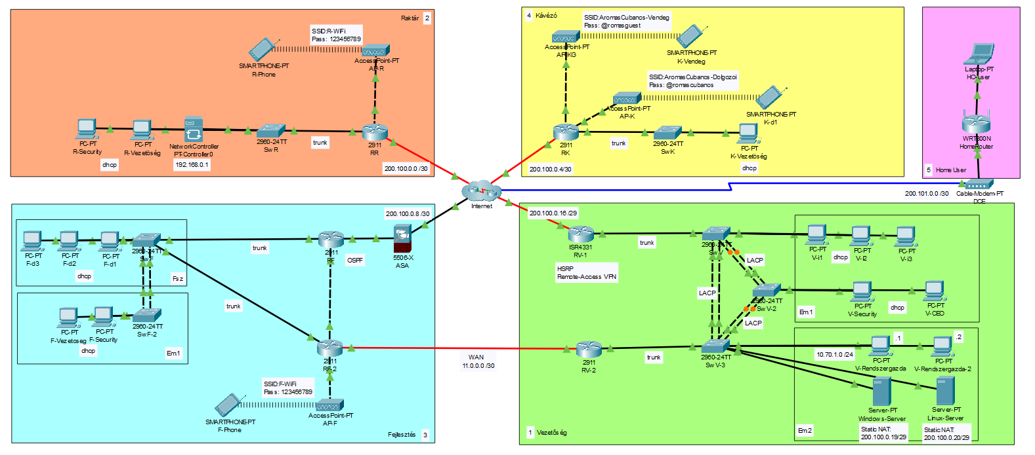

1. ábra: Teljes topológia képe

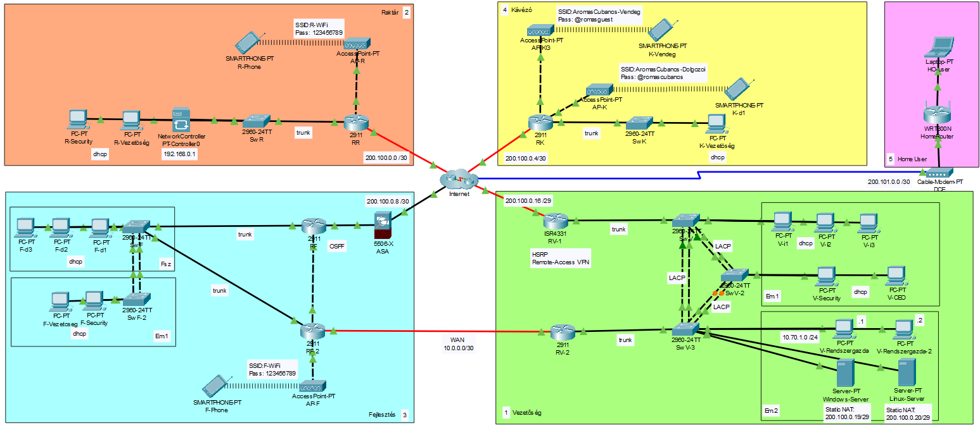

2. ábra: Raktár topológia



3. ábra: Kávézó topológia



4. ábra: Fejlesztés topológia



5. ábra: Vezetőség topológia

# Használt hálózati eszközök

## Vezetőség épület

Router 1: Cisco ISR4331-es forgalomirányító, „RV”, internetelérést biztosít, VPN elérést biztosít, HSRP protokollt használ redundanciához

Router 2: Cisco 2911-es forgalomirányító, „RV-2”, WAN kapcsolatot illetve másodlagos internetelérést biztosít, HSRP protokollt használ redundanciához

Switch 1: Cisco 2960-24TT kapcsoló, „SW V”, a számítógépek hálózati kapcsolatáért felel, második rétegbeli redundanciával állandó elérésért felel

Switch 2: Cisco 2960-24TT kapcsoló, „SW V-2”, a számítógépek hálózati kapcsolatáért felel, második rétegbeli redundanciával állandó elérésért felel

Switch 3: Cisco 2960-24TT kapcsoló, „SW V-3”, a számítógépek hálózati kapcsolatáért felel, második rétegbeli redundanciával állandó elérésért felel

## Raktár épület

Router 1: Cisco 2911-es forgalomirányító, „RR”, internetelérést biztosít

Switch 1: Cisco 2960-24TT kapcsoló, „SW R”, a számítógépek hálózati kapcsolatáért felel

Access Point 1: Cisco AP, „AP-R”, vezetéknélküli internetelérést biztosít a dolgozók számára  
Network Controller 1: Cisco PT Controller, „NetworkController”, Packet Tracer-ben szimulált hálózatprogramozás lehetőségéért felel

## Fejlesztés épület

ASA 1: Cisco ASA tűzfal, „ASA”, fizikai tűzfal, OSPF-fel fedezi fel a hálózatot

Router 1: Cisco 2911-es forgalomirányító, „RF”, internetelérést biztosít, OSPF-fel fedezi fel a hálózatot

Router 2: Cisco 2911-es forgalomirányító, „RF-2”, WAN kapcsolatot illetve másodlagos internetelérést biztosít, OSPF-fel fedezi fel a hálózatot

Switch 1: Cisco 2960-24TT kapcsoló, „SW F”, a számítógépek hálózati kapcsolatáért felel

Switch 2: Cisco 2960-24TT kapcsoló, „SW F-2”, a számítógépek hálózati kapcsolatáért felel

Access Point 1: Cisco AP, „AP-F”, vezetéknélküli internetelérést biztosít a dolgozók számára

## Kávézó épület

Router 1: Cisco 2911-es forgalomirányító, „RK”, internetelérést biztosít

Switch 1: Cisco 2960-24TT kapcsoló, „SW K”, a számítógépek hálózati kapcsolatáért felel

Access Point 1: Cisco AP, „AP-K”, vezetéknélküli internetelérést biztosít a dolgozók számára

Access Point 2: Cisco AP, „AP-KG”, vezetéknélküli internetelérést biztosít a vendégek számára

# IPv4 címzési rendszer (VLSM)

## Címmagyarázat

|  |  |  |  |
| --- | --- | --- | --- |
| Címmagyarázat | | | |
| Hálózat | VLAN ID | Épület | Eszköz |
| 10 | 1 | 2 | 1 |

|  |  |
| --- | --- |
| Épület kódok | |
| 1 | Vezetőség |
| 2 | Raktár |
| 3 | Fejlesztés |
| 4 | Kávézó |

## Dolgozók VLAN

|  |  |  |  |
| --- | --- | --- | --- |
| 10.10.2. | 0 | Dolgozók VLAN | Hálózati cím |
| 10.10.2. | 1 |  |
| 10.10.2. | 2 |  |
| 10.10.2. | 3 |  |
| 10.10.2. | 4 |  |
| 10.10.2. | 5 |  |
| 10.10.2. | 6 |  |
| 10.10.2. | 7 |  |
| 10.10.2. | 8 |  |
| 10.10.2. | 9 |  |
| 10.10.2. | 10 |  |
| 10.10.2. | 11 |  |
| 10.10.2. | 12 |  |
| 10.10.2. | 13 |  |
| 10.10.2. | 14 |  |
| 10.10.2. | 15 |  |
| 10.10.2. | 16 |  |
| 10.10.2. | 17 |  |
| 10.10.2. | 18 |  |
| 10.10.2. | 19 |  |
| 10.10.2. | 20 |  |
| 10.10.2. | 21 |  |
| 10.10.2. | 22 |  |
| 10.10.2. | 23 |  |
| 10.10.2. | 24 |  |
| 10.10.2. | 25 |  |
| 10.10.2. | 26 |  |

Dolgozók tábla (részlet)

## Vendégek VLAN

|  |  |  |  |
| --- | --- | --- | --- |
| 10.20.4. | 0 | Vendégek VLAN | Hálózati cím |
| 10.20.4. | 1 |  |
| 10.20.4. | 2 |  |
| 10.20.4. | 3 |  |
| 10.20.4. | 4 |  |
| 10.20.4. | 5 |  |
| 10.20.4. | 6 |  |
| 10.20.4. | 7 |  |
| 10.20.4. | 8 |  |
| 10.20.4. | 9 |  |
| 10.20.4. | 10 |  |
| 10.20.4. | 11 |  |
| 10.20.4. | 12 |  |
| 10.20.4. | 13 |  |
| 10.20.4. | 14 |  |
| 10.20.4. | 15 |  |
| 10.20.4. | 16 |  |
| 10.20.4. | 17 |  |
| 10.20.4. | 18 |  |
| 10.20.4. | 19 |  |
| 10.20.4. | 20 |  |
| 10.20.4. | 21 |  |
| 10.20.4. | 22 |  |
| 10.20.4. | 23 |  |
| 10.20.4. | 24 |  |
| 10.20.4. | 25 |  |
| 10.20.4. | 26 |  |
| 10.20.4. | 27 |  |
| 10.20.4. | 28 |  |
| 10.20.4. | 29 |  |
| 10.20.4. | 30 |  |
| 10.20.4. | 254 | Gateway |
| 10.20.4. | 255 | Szórási cím |

Vendégek tábla

## Irodisták VLAN

|  |  |  |  |
| --- | --- | --- | --- |
| 10.30.1. | 0 | Irodisták VLAN | Hálózati cím |
| 10.30.1. | 1 |  |
| 10.30.1. | 2 |  |
| 10.30.1. | 3 |  |
| 10.30.1. | 4 |  |
| 10.30.1. | 5 |  |
| 10.30.1. | 6 |  |
| 10.30.1. | 7 |  |
| 10.30.1. | 8 |  |
| 10.30.1. | 9 |  |
| 10.30.1. | 10 |  |
| 10.30.1 | 252 | Gateway RV2 |
| 10.30.1 | 253 | Gateway RV |
| 10.30.1. | 254 | HSRP GW |
| 10.30.1. | 255 | Szórási cím |

Irodisták tábla

## Security VLAN

|  |  |  |  |
| --- | --- | --- | --- |
| 10.40.1. | 0 | Security | Hálózati cím |
| 10.40.1. | 1 |  |
| 10.40.1. | 2 |  |
| 10.40.1. | 3 |  |
| 10.40.1. | 4 |  |
| 10.40.1 | 252 | Gateway RV2 |
| 10.40.1 | 253 | Gateway RV |
| 10.40.1. | 254 | HSRP GW |
| 10.40.1. | 255 | Szórási cím |
| 10.40.2. | 0 | Hálózati cím |
| 10.40.2. | 1 |  |
| 10.40.2. | 2 |  |
| 10.40.2. | 3 |  |
| 10.40.2. | 4 |  |
| 10.40.2. | 254 | Gateway |
| 10.40.2. | 255 | Szórási cím |
| 10.40.3. | 0 | Hálózati cím |
| 10.40.3. | 1 |  |
| 10.40.3. | 2 |  |
| 10.40.3. | 3 |  |
| 10.40.3. | 4 |  |
| 10.40.3. | 254 | Gateway |
| 10.40.3. | 255 | Szórási cím |

Security tábla

## CEO VLAN

|  |  |  |  |
| --- | --- | --- | --- |
| 10.50.1. | 0 | CEO | Hálózati cím |
| 10.50.1. | 1 |  |
| 10.50.1. | 2 |  |
| 10.50.1. | 3 |  |
| 10.50.1. | 4 |  |
| 10.50.1. | 5 |  |
| 10.50.1 | 252 | Gateway RV2 |
| 10.50.1 | 253 | Gateway RV |
| 10.50.1. | 254 | HSRP GW |
| 10.50.1. | 255 | Szórási cím |

CEO tábla

## Közép-Vezetés VLAN

|  |  |  |  |
| --- | --- | --- | --- |
| 10.60.2. | 0 | Közép-Vezetés | Hálózati cím |
| 10.60.2. | 1 |  |
| 10.60.2. | 2 |  |
| 10.60.2. | 254 | Gateway |
| 10.60.2. | 255 | Szórási cím |
| 10.60.3. | 0 | Hálózati cím |
| 10.60.3. | 1 |  |
| 10.60.3. | 2 |  |
| 10.60.3. | 254 | Gateway |
| 10.60.3. | 255 | Szórási cím |
| 10.60.4. | 0 | Hálózati cím |
| 10.60.4. | 1 |  |
| 10.60.4. | 2 |  |
| 10.60.4. | 254 | Gateway |
| 10.60.4. | 255 | Szórási cím |

Közép-Vezetés tábla

## Rendszergazda VLAN

|  |  |  |  |
| --- | --- | --- | --- |
| 10.70.1. | 0 | Admin | Hálózati cím |
| 10.70.1. | 1 | Irodai Gép 1 |
| 10.70.1. | 2 | Irodai Gép 2 |
| 10.70.1 | 252 | Gateway RV2 |
| 10.70.1 | 253 | Gateway RV |
| 10.70.1. | 254 | HSRP GW |
| 10.70.1. | 255 | Szórási cím |

Rendszergazda tábla

## Szerverek VLAN

|  |  |  |  |
| --- | --- | --- | --- |
| 10.80.1. | 0 | SRV | Hálózati cím |
| 10.80.1. | 1 | Windows Server |
| 10.80.1. | 2 | Linux Server |
| 10.80.1 | 252 | Gateway RV2 |
| 10.80.1 | 253 | Gateway RV |
| 10.80.1. | 254 | HSRP GW |
| 10.80.1. | 255 | Szórási cím |

Szerverek tábla

## WAN VLAN

|  |  |  |  |
| --- | --- | --- | --- |
| 10.0.0. | 0 | WAN | Hálózati cím |
| 10.0.0. | 1 | RV-2 WAN |
| 10.0.0. | 2 | RF-2 WAN |
| 10.0.0. | 3 | Szórási cím |

WAN tábla

## Loopback VLAN

|  |  |  |  |  |
| --- | --- | --- | --- | --- |
| 10.200.1. | 1 | Loopback | RV Lo0 | /32 |
| 10.200.1. | 2 | RV-2 Lo0 | /32 |
| 10.200.2. | 1 | RR Lo0 | /32 |
| 10.200.3. | 1 | RF Lo0 | /32 |
| 10.200.3. | 2 | RF-2 Lo0 | /32 |
| 10.200.4. | 1 | RK Lo0 | /32 |

Loopback tábla

## ASA VLAN

|  |  |  |  |
| --- | --- | --- | --- |
| 10.201.0. | 0 | WAN | Hálózati cím |
| 10.201.0. | 1 | RF Gig0/2 |
| 10.201.0. | 2 | ASA |
| 10.201.0. | 3 | Szórási cím |

WAN tábla

## Management VLAN

|  |  |  |  |
| --- | --- | --- | --- |
| **10.100.1.** | **0** | Management VLAN | **Alhálózati** **cím** |
| 10.100.1. | 1 | Sw V Vlan 1 |
| 10.100.1. | 2 | Sw V-2 Vlan 1 |
| 10.100.1. | 3 | Sw V-3 Vlan 1 |
| 10.100.1. | 4 | RV Gig0/1 |
| 10.100.1. | 5 | RV-2 Gig0/1 |
| 10.100.1. | 252 | Gateway RV2 |
| 10.100.1. | 253 | Gateway RV |
| 10.100.1. | 254 | HSRP GW |
| **10.100.1.** | **255** | **Szórási cím** |
| **10.100.2.** | **0** | **Hálózati cím** |
| 10.100.2. | 1 | RR Gig0/1 |
| 10.100.2. | 2 | Sw R VLAN 1 |
| 10.100.2. | 254 | Gateway |
| **10.100.2.** | **255** | **Szórási cím** |
| **10.100.3.** | **0** | **Alhálózati cím** |
| 10.100.3. | 1 | RF Gig0/0 |
| 10.100.3. | 2 | RF-2 Gig0/2 |
| 10.100.3. | 3 |  |
| 10.100.3. | 4 |  |
| 10.100.3. | 5 |  |
| 10.100.3. | 6 |  |
| **10.100.3.** | **7** | **Szórási cím** |
| **10.100.3.** | **8** | **Alhálózati cím** |
| 10.100.3. | 9 | RF Gig0/1 |
| 10.100.3. | 10 | RF-2 Gig0/0 |
| 10.100.3. | 11 |  |
| 10.100.3. | 12 |  |
| 10.100.3. | 13 |  |
| 10.100.3. | 14 |  |
| **10.100.3.** | **15** | **Szórási cím** |
| **10.100.3.** | **16** | **Alhálózati cím** |
| 10.100.3. | 17 | Sw F VLAN 1 |
| 10.100.3. | 18 | Sw F-2 VLAN 1 |
| 10.100.3. | 19 |  |
| 10.100.3. | 20 |  |
| 10.100.3. | 21 |  |
| 10.100.3. | 22 |  |
| **10.100.3.** | **23** | **Szórási cím** |

|  |  |  |  |
| --- | --- | --- | --- |
| **10.100.4.** | **0** |  | **Hálózati cím** |
| 10.100.4. | 1 | RK Gig0/1 |
| 10.100.4. | 2 | Sw K VLAN 1 |
| 10.100.4. | 3 |  |
| 10.100.4. | 254 | Gateway |
| **10.100.4.** | **255** | **Szórási cím** |

Management tábla

# IPv6 címzési rendszer (VLSM)

## Címmagyarázat

|  |  |  |  |  |  |
| --- | --- | --- | --- | --- | --- |
| Cím magyarázat | | | | | |
| Hálózat | | | VLAN ID | Épület ID | Eszköz |
| 2001 | db8 | 1984 | 1 | 02 | 1 |

|  |  |
| --- | --- |
| Épület kódok | |
| 01 | Vezetőség |
| 02 | Raktár |
| 03 | Fejlesztés |
| 04 | Kávézó |

## Dolgozók VLAN

|  |  |  |  |
| --- | --- | --- | --- |
| 2001:db8:1984:102:: |  | Dolgozók VLAN | Hálózati cím |
| 2001:db8:1984:102:: | 1 |  |
| 2001:db8:1984:102:: | 2 |  |
| 2001:db8:1984:102:: | 3 |  |
| 2001:db8:1984:102:: | 4 |  |
| 2001:db8:1984:102:: | 5 |  |
| 2001:db8:1984:102:: | 6 |  |
| 2001:db8:1984:102:: | 7 |  |
| 2001:db8:1984:102:: | 8 |  |
| 2001:db8:1984:102:: | 9 |  |
| 2001:db8:1984:102:: | A |  |
| 2001:db8:1984:102:: | B |  |
| 2001:db8:1984:102:: | C |  |
| 2001:db8:1984:102:: | D |  |
| 2001:db8:1984:102:: | E |  |
| 2001:db8:1984:102:: | F |  |
| 2001:db8:1984:102:: | 10 |  |
| 2001:db8:1984:102:: | 11 |  |
| 2001:db8:1984:102:: | 12 |  |
| 2001:db8:1984:102:: | 13 |  |
| 2001:db8:1984:102:: | 14 |  |
| 2001:db8:1984:102:: | 15 |  |
| 2001:db8:1984:102:: | 16 |  |
| 2001:db8:1984:102:: | 17 |  |
| 2001:db8:1984:102:: | 18 |  |
| 2001:db8:1984:102:: | 19 |  |
| 2001:db8:1984:102:: | 1A |  |
| 2001:db8:1984:102:: | 1B |  |
| 2001:db8:1984:102:: | 1C |  |
| 2001:db8:1984:102:: | 1D |  |
| 2001:db8:1984:102:: | 1E |  |
| 2001:db8:1984:102:: | 1F |  |

Dolgozók tábla (részlet)

## Vendégek VLAN

|  |  |  |  |
| --- | --- | --- | --- |
| 2001:db8:1984:204:: |  | Vendégek VLAN | Hálózati cím |
| 2001:db8:1984:204:: | 1 |  |
| 2001:db8:1984:204:: | 2 |  |
| 2001:db8:1984:204:: | 3 |  |
| 2001:db8:1984:204:: | 4 |  |
| 2001:db8:1984:204:: | 5 |  |
| 2001:db8:1984:204:: | 6 |  |
| 2001:db8:1984:204:: | 7 |  |
| 2001:db8:1984:204:: | 8 |  |
| 2001:db8:1984:204:: | 9 |  |
| 2001:db8:1984:204:: | A |  |
| 2001:db8:1984:204:: | B |  |
| 2001:db8:1984:204:: | C |  |
| 2001:db8:1984:204:: | D |  |
| 2001:db8:1984:204:: | E |  |
| 2001:db8:1984:204:: | F |  |
| 2001:db8:1984:204:: | 10 |  |
| 2001:db8:1984:204:: | 11 |  |
| 2001:db8:1984:204:: | 12 |  |
| 2001:db8:1984:204:: | 13 |  |
| 2001:db8:1984:204:: | 14 |  |
| 2001:db8:1984:204:: | 15 |  |
| 2001:db8:1984:204:: | 16 |  |
| 2001:db8:1984:204:: | 17 |  |
| 2001:db8:1984:204:: | 18 |  |
| 2001:db8:1984:204:: | 19 |  |
| 2001:db8:1984:204:: | 1A |  |
| 2001:db8:1984:204:: | 1B |  |
| 2001:db8:1984:204:: | 1C |  |
| 2001:db8:1984:204:: | 1D |  |
| 2001:db8:1984:204:: | 1E |  |
| 2001:db8:1984:204:: | 1F |  |

Vendégek tábla

## Irodisták VLAN

|  |  |  |  |
| --- | --- | --- | --- |
| 2001:db8:1984:301:: |  | Irodisták VLAN | Hálózati cím |
| 2001:db8:1984:301:: | 1 |  |
| 2001:db8:1984:301:: | 2 |  |
| 2001:db8:1984:301:: | 3 |  |
| 2001:db8:1984:301:: | 4 |  |
| 2001:db8:1984:301:: | 5 |  |
| 2001:db8:1984:301:: | 6 |  |
| 2001:db8:1984:301:: | 7 |  |
| 2001:db8:1984:301:: | 8 |  |
| 2001:db8:1984:301:: | 9 |  |
| 2001:db8:1984:301:: | A |  |

Irodisták tábla

## Security VLAN

|  |  |  |  |
| --- | --- | --- | --- |
| 2001:db8:1984:401:: |  | Security | Hálózati cím |
| 2001:db8:1984:401:: | 1 |  |
| 2001:db8:1984:401:: | 2 |  |
| 2001:db8:1984:401:: | 3 |  |
| 2001:db8:1984:401:: | 4 |  |
| 2001:db8:1984:402:: |  | Hálózati cím |
| 2001:db8:1984:402:: | 1 |  |
| 2001:db8:1984:402:: | 2 |  |
| 2001:db8:1984:402:: | 3 |  |
| 2001:db8:1984:402:: | 4 |  |
| 2001:db8:1984:403:: |  | Hálózati cím |
| 2001:db8:1984:403:: | 1 |  |
| 2001:db8:1984:403:: | 2 |  |
| 2001:db8:1984:403:: | 3 |  |
| 2001:db8:1984:403:: | 4 |  |

Security tábla

## CEO VLAN

|  |  |  |  |
| --- | --- | --- | --- |
| 2001:db8:1984:501:: |  | CEO | Hálózati cím |
| 2001:db8:1984:501:: | 1 |  |
| 2001:db8:1984:501:: | 2 |  |
| 2001:db8:1984:501:: | 3 |  |
| 2001:db8:1984:501:: | 4 |  |
| 2001:db8:1984:501:: | 5 |  |

CEO tábla

## Közép-Vezetés VLAN

|  |  |  |  |
| --- | --- | --- | --- |
| 2001:db8:1984:602:: |  | Közép-Vezetés | Hálózati cím |
| 2001:db8:1984:602:: | 1 |  |
| 2001:db8:1984:602:: | 2 |  |
| 2001:db8:1984:603:: |  | Hálózati cím |
| 2001:db8:1984:603:: | 1 |  |
| 2001:db8:1984:603:: | 2 |  |
| 2001:db8:1984:604:: |  | Hálózati cím |
| 2001:db8:1984:604:: | 1 |  |
| 2001:db8:1984:604:: | 2 |  |

Közép-Vezetés tábla

## Rendszergazda VLAN

|  |  |  |  |
| --- | --- | --- | --- |
| 2001:db8:1984:701:: |  | Admin | Hálózati cím |
| 2001:db8:1984:701:: | 1 | Irodai Gép 1 |
| 2001:db8:1984:701:: | 2 | Irodai Gép 2 |
| 2001:db8:1984:701:: | 3 |  |
| 2001:db8:1984:701:: | 4 |  |

Rendszergazda tábla

## Szerverek VLAN

|  |  |  |  |
| --- | --- | --- | --- |
| 2001:db8:1984:801:: |  | SRV | Hálózati cím |
| 2001:db8:1984:801:: | 1 | Windows Server |
| 2001:db8:1984:801:: | 2 | Linux Server |

Szerverek tábla

## Management VLAN

|  |  |  |  |
| --- | --- | --- | --- |
| 2001:db8:1984:1001:: | 0 | Management VLAN | Hálózati cím |
| 2001:db8:1984:1001:: | 1 | Sw V Vlan 1 |
| 2001:db8:1984:1001:: | 2 | Sw V-2 Vlan 1 |
| 2001:db8:1984:1001:: | 3 | Sw V-3 Vlan 1 |
| 2001:db8:1984:1002:: | 0 | Hálózati cím |
| 2001:db8:1984:1002:: | 1 | RR Gig0/1 |
| 2001:db8:1984:1002:: | 2 | Sw R VLAN 1 |
| 2001:db8:1984:1002:: | 3 |  |
| 2001:db8:1984:1002:: | 4 |  |
| 2001:db8:1984:1003:: | 0 | Hálózati cím |
| 2001:db8:1984:1003:: | 1 | RF Gig0/0 |
| 2001:db8:1984:1003:: | 2 | RF-2 Gig0/2 |
| 2001:db8:1984:1003:: | 3 |  |
| 2001:db8:1984:1003:: | 4 |  |
| 2001:db8:1984:1003:: | 5 |  |
| 2001:db8:1984:1003:: | 6 |  |
| 2001:db8:1984:1003:: | 7 |  |
| 2001:db8:1984:1003:: | 8 |  |
| 2001:db8:1984:1003:: | 9 | RF Gig0/1 |
| 2001:db8:1984:1003:: | A | RF-2 Gig0/0 |
| 2001:db8:1984:1003:: | B |  |
| 2001:db8:1984:1003:: | C |  |
| 2001:db8:1984:1003:: | D |  |
| 2001:db8:1984:1003:: | E |  |
| 2001:db8:1984:1003:: | F |  |
| 2001:db8:1984:1003:: | 11 |  |
| 2001:db8:1984:1003:: | 12 | Sw F VLAN 1 |
| 2001:db8:1984:1003:: | 13 | Sw F-2 VLAN 1 |
| 2001:db8:1984:1003:: | 14 |  |
| 2001:db8:1984:1003:: | 15 |  |
| 2001:db8:1984:1003:: | 16 |  |
| 2001:db8:1984:1003:: | 17 |  |
| 2001:db8:1984:1004:: | 0 | Hálózati cím |
| 2001:db8:1984:1004:: | 1 | RK Gig0/1 |
| 2001:db8:1984:1004:: | 2 | Sw K VLAN 1 |
| 2001:db8:1984:1004:: | 3 |  |

Management tábla

## WAN VLAN

|  |  |  |  |
| --- | --- | --- | --- |
| 2001:db8:1984:: |  | WAN | Hálózati cím |
| 2001:db8:1984:: | 1 | RV-2 WAN |
| 2001:db8:1984:: | 2 | RF-2 WAN |

WAN tábla

# IP címek konfigurációja

## VLAN tábla

|  |  |
| --- | --- |
| Vlan száma | Vlan neve |
| 10 | Dolgozók |
| 20 | Vendégek |
| 30 | Irodisták |
| 40 | Security |
| 50 | CEO |
| 60 | Közép-Vezetés |
| 70 | Admin |
| 80 | SRV |
| 100 | Management |
| 200 | Loopback |

## Vezetőség épület

### RV forgalomirányító

interface gig0/0/1

description RV-SwV

ip address 10.100.1.253 255.255.255.0

ip helper-address 10.80.1.2

no shutdown

exit

!

interface gig0/0/2

description ISP

ip address 200.100.0.18 255.255.255.248

no shutdown

exit

!

interface lo0

description Router-ID

ip address 10.200.1.1 255.255.255.255

no shutdown

exit

!

interface gig0/0/1.30

description V-Irodistak-GW

encapsulation dot1q 30

ip address 10.30.1.253 255.255.255.0

ip helper-address 10.80.1.2

no shutdown

exit

!

interface gig0/0/1.40

description V-Security-GW

encapsulation dot1q 40

ip address 10.40.1.253 255.255.255.0

ip helper-address 10.80.1.2

no shutdown

exit

!

interface gig0/0/1.50

description V-CEO-GW

encapsulation dot1q 50

ip address 10.50.1.253 255.255.255.0

ip helper-address 10.80.1.2

ip nat inside

no shutdown

exit

!

interface gig0/0/1.70

description V-Admin-GW

encapsulation dot1q 70

ip address 10.70.1.253 255.255.255.0

ip helper-address 10.80.1.2

ip nat inside

no shutdown

exit

!

interface gig0/0/1.80

description V-SRV-GW

encapsulation dot1q 80

ip address 10.80.1.253 255.255.255.0

ip helper-address 10.80.1.2

ip nat inside

no shutdown

exit

### RV-2 forgalomirányító

interface gig0/1

description RV2-SwV3

ip address 10.100.1.5 255.255.255.0

no shutdown

exit

!

interface gig0/0/0

description WAN

ip address 10.0.0.1 255.255.255.252

no shutdown

exit

!

interface lo0

description Router-ID

ip address 10.200.1.2 255.255.255.248

no shutdown

exit

!

interface gig0/1.30

description V-Irodistak-GW

encapsulation dot1q 30

ip address 10.30.1.252 255.255.255.0

no shutdown

exit

!

interface gig0/1.40

description V-Security-GW

encapsulation dot1q 40

ip address 10.40.1.252 255.255.255.0

no shutdown

exit

!

interface gig0/1.50

description V-CEO-GW

encapsulation dot1q 50

ip address 10.50.1.252 255.255.255.0

no shutdown

exit

!

interface gig0/1.70

description V-Admin-GW

encapsulation dot1q 70

ip address 10.70.1.252 255.255.255.0

no shutdown

exit

!

interface gig0/1.80

description V-SRV-GW

encapsulation dot1q 80

ip address 10.80.1.252 255.255.255.0

no shutdown

exit

### SW V kapcsoló

vlan 30

name V-Irodistak

vlan 40

name V-Security

vlan 50

name V-CEO

vlan 70

name V-Rendszergazda

vlan 80

name V-SERVER

vlan 100

name V-Mngmnt

exit

!

interface vlan 1

description Mngmnt

ip address 10.100.1.1 255.255.255.0

no shutdown

### SW V-2 kapcsoló

vlan 30

name V-Irodistak

vlan 40

name V-Security

vlan 50

name V-CEO

vlan 70

name V-Rendszergazda

vlan 80

name V-SERVER

vlan 100

name V-Mngmnt

exit

!

interface vlan 1

description Mngmnt

ip address 10.100.1.2 255.255.255.0

no shutdown

### SW V-3 kapcsoló

vlan 30

name V-Irodistak

vlan 40

name V-Security

vlan 50

name V-CEO

vlan 70

name V-Rendszergazda

vlan 80

name V-SERVER

vlan 100

name V-Mngmnt

exit

!

interface vlan 1

description Mngmnt

ip address 10.100.1.3 255.255.255.0

no shutdown

## Raktár épület

### RR forgalomirányító

interface gig0/1

description RR-SwR

ip address 10.100.2.1 255.255.255.252

no shutdown

exit

!

interface gig0/1.60

description R-Vezetoseg-GW

encapsulation dot1q 60

ip address 10.60.2.254 255.255.255.0

exit

!

interface gig0/1.40

description R-Security-GW

encapsulation dot1q 40

ip address 10.40.2.254 255.255.255.0

exit

!

interface gig0/0/0

description ISP

ip address 200.100.0.1 255.255.255.252

no shutdown

exit

!

interface gig0/0

description WiFi-GW

ip address 10.10.2.254 255.255.255.0

no shutdown

exit

!

ip dhcp excluded-address 10.10.2.254

ip dhcp excluded-address 10.40.2.254

ip dhcp excluded-address 10.60.2.254

ip dhcp pool R-Vezetoseg

dns 200.100.0.20

lease 0 1 30

default 10.60.2.254

network 10.60.2.0 255.255.255.0

exit

!

ip dhcp pool R-Security

dns 200.100.0.20

lease 0 1 30

default 10.40.2.254

network 10.40.2.0 255.255.255.0

exit

!

ip dhcp pool R-WiFi

dns 200.100.0.20

lease 0 1 30

default 10.10.2.254

network 10.10.2.0 255.255.255.0

exit

!

interface lo0

description Router-ID

ip address 10.200.2.1 255.255.255.255

no shutdown

### SW R kapcsoló

vlan 40

name R-Security

vlan 60

name R-Vezetoseg

exit

!

interface vlan 1

description Mngmnt

ip address 10.100.2.2 255.255.255.252

## Fejlesztés épület

### ASA tűzfal

interface gig1/1

nameif inside

security-level 100

ip address 10.0.0.2 255.0.0.0

no shutdown

!

interface gig1/2

nameif outside

security-level 0

ip address 200.100.0.9 255.255.255.252

no shutdown

exit

### RF forgalomirányító

interface gig0/1

description RF-SwF

ip address 10.100.3.5 255.255.255.252

no shutdown

exit

!

interface gig0/0

description RF-RF2

ip address 10.100.3.1 255.255.255.252

no shutdown

exit

!

interface gig0/0/0

description ISP

ip address 200.100.0.9 255.255.255.252

no shutdown

exit

!

interface lo0

description Router-ID

ip address 10.200.3.1 255.255.255.255

no shutdown

exit

!

interface gig0/1.10

description F-Dolgozok-GW

encapsulation dot1q 10

ip address 10.10.3.126 255.255.255.128

no shutdown

exit

!

interface gig0/1.40

description F-Security-GW

encapsulation dot1q 40

ip address 10.40.3.254 255.255.255.0

no shutdown

exit

!

interface gig0/1.60

description F-Vezetoseg-GW

encapsulation dot1q 60

ip address 10.60.3.254 255.255.255.0

no shutdown

exit

!

ip dhcp excluded-address 10.10.3.126

ip dhcp excluded-address 10.40.3.254

ip dhcp excluded-address 10.60.3.254

!

ip dhcp pool F-Dolgozok

dns 200.100.0.20

lease 0 1 30

default 10.10.3.126

network 10.10.3.0 255.255.255.128

exit

!

ip dhcp pool F-Security

dns 200.100.0.20

lease 0 1 30

default 10.40.3.254

network 10.40.3.0 255.255.255.0

exit

!

ip dhcp pool F-Vezetoseg

dns 200.100.0.20

lease 0 1 30

default 10.60.3.254

network 10.60.3.0 255.255.255.0

exit

### RF-2 forgalomirányító

interface gig0/0

description RF2-RF

ip address 10.100.3.2 255.255.255.252

no shutdown

exit

!

interface gig0/2

description RF2-SwF

ip address 10.100.3.6 255.255.255.252

no shutdown

exit

!

interface gig0/0/0

description WAN

ip address 10.0.0.2 255.255.255.252

no shutdown

exit

!

interface lo0

description Router-ID

ip address 10.200.3.2 255.255.255.255

no shutdown

exit

interface gig0/1

description F-WiFi-GW

ip address 10.10.3.254 255.255.255.128

no shutdown

exit

!

ip dhcp excluded-address 10.10.3.254

!

ip dhcp pool F-WiFi

dns 10.80.0.2

lease 0 1 30

default 10.10.3.254

network 10.10.3.128 255.255.255.128

exit

### SW F kapcsoló

vlan 10

name F-Dolgozok

vlan 40

name F-Security

vlan 60

name F-Vezetoseg

exit

!

interface vlan 1

description Mngmnt

ip address 10.100.3.9 255.255.255.252

no shutdown

### SW F-2 kapcsoló

vlan 40

name F-Security

vlan 60

name F-Vezetoseg

exit

!

interface vlan 1

description Mngmnt

ip address 10.100.3.10 255.255.255.252

no shutdown

## Kávézó épület

### RK forgalomirányító

int gig0/0

desc RK-APK

ip address 10.10.4.254 255.255.255.0

no sh

exit

!

int gig0/1

desc RK-SwK

ip address 10.100.4.1 255.255.255.0

no sh

exit

!

interface gig0/1.60

description R-Vezetoseg-GW

encapsulation dot1q 60

ip address 10.60.4.254 255.255.255.0

exit

!

int gig0/2

desc RK-APKG

ip address 10.20.4.254 255.255.255.0

no sh

exit

!

int gig0/0/0

desc ISP

ip address 200.100.0.7 255.255.255.252

no sh

exit

!

ip dhcp excluded-address 10.20.4.254

ip dhcp excluded-address 10.10.4.254

ip dhcp excluded-address 10.60.4.254

!

ip dhcp pool K-Vezetoseg

dns 200.100.0.20

lease 0 1 30

default 10.60.4.254

network 10.60.4.0 255.255.255.0

!

ip dhcp pool K-Dolgozok

dns 200.100.0.20

lease 0 1 30

default 10.10.4.254

network 10.10.4.0 255.255.255.0

!

ip dhcp pool K-Vendeg

dns 200.100.0.20

lease 0 1 30

default 10.20.4.254

network 10.20.4.0 255.255.255.0

!

interface lo0

desc Router-ID

ip address 10.200.4.1 255.255.255.0

no sh

exit

### SW K kapcsoló

vlan 60

name K-Vezetoseg

exit

!

interface vlan 1

description Mngmnt

ip address 10.100.4.2 255.255.255.0

# IPv6 címek konfigurációja

## Kávézó épület

### RK forgalomirányító

ipv6 unicast-routing

!

ipv6 dhcp pool LAN

address prefix 2001:db8:1984:604::/64

exit

!

interface gig0/1.60

ipv6 enable

ipv6 address prefix 2001:db8:1984:604::1/64

ipv6 dhcp server LAN

ipv6 nd managed-config-flag

exit

# Második rétegbeli redundancia megvalósítása

## Vezetőség épület



6. ábra: Második rétegbeli redundancia a Vezetőség épületben

### SW V kapcsoló

spanning-tree vlan 30,40,50,70,100

spanning-tree mode rapid-pvst

!

interface range fa0/21 - 22

description SwV-SwV3

channel-group 3 mode active

channel-protocol lacp

exit

!

interface range fa0/23 - 24

description SwV-SwV2

channel-group 1 mode active

channel-protocol lacp

exit

!

interface po1

switchport mode trunk

switchport trunk allowed vlan 30,40,50,70,100

switchport trunk native vlan 99

exit

!

interface po3

switchport mode trunk

switchport trunk allowed vlan 30,40,50,70,100

switchport trunk native vlan 99

exit

### SW V-2 kapcsoló

spanning-tree vlan 30,40,50,70,100

spanning-tree mode rapid-pvst

!

interface range fa0/21 - 22

description SwV-SwV2

channel-group 2 mode active

channel-protocol lacp

exit

!

interface range fa0/23 - 24

description SwV-SwV2

channel-group 1 mode active

channel-protocol lacp

exit

!

interface po1

switchport mode trunk

switchport trunk allowed vlan 30,40,50,70,100

switchport trunk native vlan 99

exit

!

interface po2

switchport mode trunk

switchport trunk allowed vlan 30,40,50,70,100

switchport trunk native vlan 99

exit

### SW V-3 kapcsoló

spanning-tree vlan 30,40,50,70,100

spanning-tree mode rapid-pvst

!

interface range fa0/21 - 22

description SwV-SwV3

channel-group 3 mode active

channel-protocol lacp

exit

!

interface range fa0/23 - 24

description SwV2-SwV3

channel-group 2 mode active

channel-protocol lacp

exit

!

interface po2

switchport mode trunk

switchport trunk allowed vlan 30,40,50,70,100

switchport trunk native vlan 99

exit

!

interface po3

switchport mode trunk

switchport trunk allowed vlan 30,40,50,70,100

switchport trunk native vlan 99

exit

## Fejlesztés épület



7. ábra: Második rétegbeli redundancia a Fejlesztés épületben

### SW F kapcsoló

interface range fa0/23 - 24

description SwF-SwF-2

channel-group 1 mode active

channel-protocol lacp

exit

!

interface po1

switchport mode trunk

switchport trunk allowed vlan 10,40,60,100

switchport trunk native vlan 99

exit

### SW F-2 kapcsoló

interface range fa0/23 - 24

description SwF-SwF-2

channel-group 1 mode active

channel-protocol lacp

exit

!

interface po1

switchport mode trunk

switchport trunk allowed vlan 10,40,60,100

switchport trunk native vlan 99

exit

# Harmadik rétegbeli redundancia megvalósítása

## Vezetőség épület



8. ábra: Harmadik rétegbeli redundancia a Vezetőség épületben

### RV forgalomirányító

interface g0/1

standby version 2

standby 1 ip 10.100.1.254

standby 1 priority 150

standby 1 preempt

exit

!

interface gig0/1.30

standby version 2

standby 1 ip 10.30.1.254

standby 1 priority 150

standby 1 preempt

exit

!

interface gig0/1.40

standby version 2

standby 1 ip 10.40.1.254

standby 1 priority 150

standby 1 preempt

exit

!

interface gig0/1.50

standby version 2

standby 1 ip 10.50.1.254

standby 1 priority 150

standby 1 preempt

exit

!

interface gig0/1.70

standby version 2

standby 1 ip 10.70.1.254

standby 1 priority 150

standby 1 preempt

exit

!

interface gig0/1.80

standby version 2

standby 1 ip 10.80.1.254

standby 1 priority 150

standby 1 preempt

exit

### RV-2 forgalomirányító

interface g0/1

standby version 2

standby 1 ip 10.100.1.254

exit

!

interface gig0/1.30

standby version 2

standby 1 ip 10.30.1.254

exit

!

interface gig0/1.40

standby version 2

standby 1 ip 10.40.1.254

exit

!

interface gig0/1.50

standby version 2

standby 1 ip 10.50.1.254

exit

!

interface gig0/1.70

standby version 2

standby 1 ip 10.70.1.254

exit

!

interface gig0/1.80

standby version 2

standby 1 ip 10.80.1.254

exit

# Vezetéknélküli hálózat konfigurációja

## Raktár épület

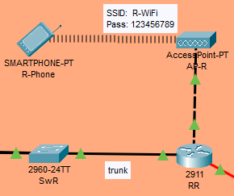

9. ábra: Vezeték nélküli internetelérés topológiája a Raktár épületben

interface gig0/0

description WiFi-GW

ip address 10.10.2.254 255.255.255.0

ip nat inside

no shutdown

exit

!

ip dhcp excluded-address 10.10.2.254

!

ip dhcp pool R-WiFi

dns 200.100.0.20

lease 0 1 30

default 10.10.2.254

network 10.10.2.0 255.255.255.0

exit

## Fejlesztés épület

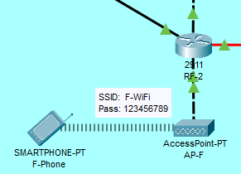

10. ábra: Vezeték nélküli internetelérés topológiája a fejlesztés épületben

interface gig0/1

description F-WiFi-GW

ip address 10.10.3.254 255.255.255.128

no shutdown

exit

!

ip dhcp excluded-address 10.10.3.254

!

ip dhcp pool F-WiFi

dns 10.80.0.2

lease 0 1 30

default 10.10.3.254

network 10.10.3.128 255.255.255.128

exit

## Kávézó épület

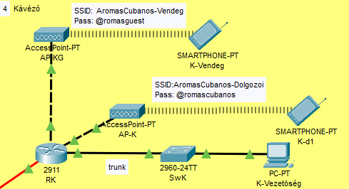

11. ábra: Vezeték nélküli internetelérés topológiája a kávézó épületben

int gig0/0

desc RK-APK

ip address 10.10.4.254 255.255.255.0

no sh

ip nat inside

exit

!

int gig0/2

desc RK-APKG

ip address 10.20.4.254 255.255.255.0

no sh

ip nat inside

exit

!

ip dhcp excluded-address 10.20.4.254

ip dhcp excluded-address 10.10.4.254

!

ip dhcp pool K-Dolgozok

dns 200.100.0.20

lease 0 1 30

default 10.10.4.254

network 10.10.4.0 255.255.255.0

exit

!

ip dhcp pool K-Vendeg

dns 200.100.0.20

lease 0 1 30

default 10.20.4.254

network 10.20.4.0 255.255.255.0

exit

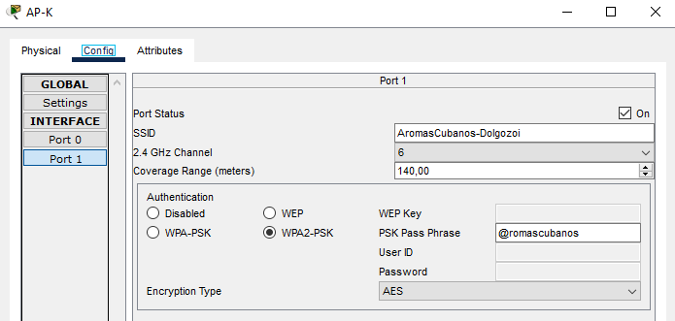

12. ábra: AP-K konfigurációja

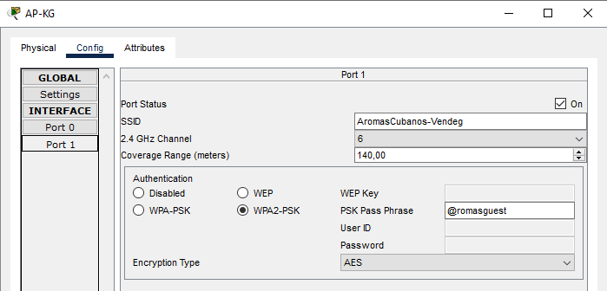

13. ábra: AP-KG konfigurációja

# Statikus forgalomirányítás konfigurációja.

## Vezetőség épület

### RV forgalomirányító

ip route 0.0.0.0 0.0.0.0 200.100.0.17

## Raktár épület

### RR forgalomirányító

ip route 0.0.0.0 0.0.0.0 200.100.0.2

## Fejlesztés épület

### ASA tűzfal

route outside 0.0.0.0 0.0.0.0 200.100.0.10 1

### RF forgalomirányító

ip route 0.0.0.0 0.0.0.0 10.0.0.2

## Kávézó épület

### RK forgalomirányító

ip route 0.0.0.0 0.0.0.0 200.100.0.6

# Dinamikus forgalomirányítás konfigurációja

## Fejlesztés épület

### ASA tűzfal

router ospf 1

log-adjacency-changes

network 10.201.0.0 255.255.255.252 area 0

default-information originate

### RF forgalomirányító

interface GigabitEthernet0/0

description RF-RF2

exit

!

router ospf 1

log-adjacency-changes

passive-interface GigabitEthernet0/1

network 10.10.3.0 0.0.0.127 area 0

network 10.40.3.0 0.0.0.255 area 0

network 10.60.3.0 0.0.0.255 area 0

network 10.201.0.0 0.0.0.3 area 0

exit

### RF-2 forgalomirányító

interface GigabitEthernet0/0

description RF2-RF

exit

!

router ospf 3

log-adjacency-changes

passive-interface GigabitEthernet0/1

passive-interface GigabitEthernet0/2

network 10.10.3.128 0.0.0.127 area 3

network 10.0.0.0 0.0.0.3 area 3

network 10.100.3.0 0.0.0.7 area 3

network 10.100.3.8 0.0.0.3 area 3

exit

# Statikus címfordítás megvalósítása

## Vezetőség épület

### RV forgalomirányító

ip nat inside source static 10.80.1.1 200.100.0.19

ip nat inside source static 10.80.1.2 200.100.0.20

### RV-2 forgalomirányító

ip nat inside source static 10.80.1.1 200.100.0.19

ip nat inside source static 10.80.1.2 200.100.0.20

# Dinamikus címfordítás megvalósítása

## Vezetőség épület

### RV forgalomirányító

ip nat inside source list LAN interface gig0/0/0 overload

!

interface gig0/0/1

description RV-SwV

ip nat inside

no shutdown

exit

!

interface gig0/0/1.30

ip nat inside

no shutdown

exit

!

interface gig0/0/1.40

ip nat inside

no shutdown

exit

!

interface gig0/0/1.50

ip nat inside

no shutdown

exit

!

interface gig0/0/1.70

ip nat inside

no shutdown

exit

!

interface gig0/0/1.80

ip nat inside

no shutdown

exit

!

interface gig0/0/2

desc ISP

ip nat outside

no shutdown

exit

## Raktár épület

### RR forgalomirányító

ip nat inside source list LAN interface gig0/0/0 overload

!

interface gig0/1

description RR-SwR

ip nat inside

no shutdown

exit

!

interface gig0/1.60

description R-Vezetoseg-GW

ip nat inside

no shutdown

exit

!

interface gig0/1.40

description R-Security-GW

ip nat inside

no shutdown

exit

!

interface gig0/0

description WiFi-GW

ip nat inside

no shutdown

exit

!

interface gig0/0/0

description ISP

ip nat outside

no shutdown

exit

## Fejlesztés épület

### ASA tűzfal

interface gig1/1

nameif inside

exit

!

interface gig1/2

nameif outside

exit

!

object network INSIDE-LEAD

subnet 10.60.3.0 255.255.255.0

nat (inside,outside) dynamic interface

object network INSIDE-SECURITY

subnet 10.40.3.0 255.255.255.0

nat (inside,outside) dynamic interface

object network INSIDE-WIFI

subnet 10.10.3.128 255.255.255.128

nat (inside,outside) dynamic interface

object network INSIDE-WORKER

subnet 10.10.3.0 255.255.255.128

nat (inside,outside) dynamic interface

exit

!

## Kávézó épület

### RK forgalomirányító

ip nat inside source list LAN interface gig0/0/0 overload

!

int gig0/0

desc RK-APK

ip nat inside

no shutdown

exit

!

int gig0/1

desc RK-SwK

ip nat inside

no shutdown

exit

!

interface gig0/1.60

description R-Vezetoseg-GW

ip nat inside

no shutdown

exit

!

int gig0/2

desc RK-APKG

ip nat inside

no shutdown

exit

!

int gig0/0/0

desc ISP

ip nat outside

no shutdown

exit

!

# WAN összeköttetés

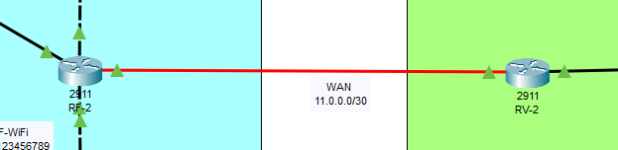

14. ábra: FTTB összeköttetés a Fejlesztés és a Vezetőség épületek között

## Vezetőség épület

### RV-2 forgalomirányító

interface GigabitEthernet0/0/0

description WAN

ip address 10.0.0.1 255.255.255.252

!

## Fejlesztés épület

### RF-2 forgalomirányító

interface GigabitEthernet0/0/0

description WAN

ip address 11.0.0.2 255.255.255.252

!

# VPN kapcsolat megvalósítása

## Vezetőség épület

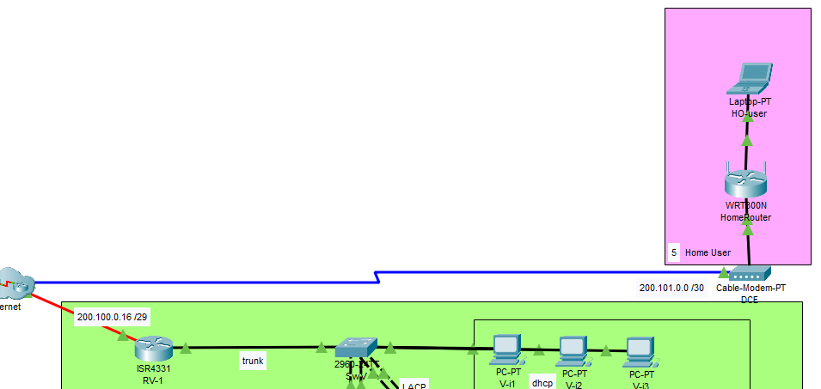

15. ábra: VPN elérés az RV forgalomirányító és Home User között

### RV forgalomirányító

aaa new-model

aaa authentication login VPN-user local

aaa authorization network VPN-group local

ip local pool VPN-pool 192.168.0.129 192.168.0.253

!

crypto isakmp enable

crypto isakmp policy 1

authentication pre-share

encryption aes

hash sha

group 5

lifetime 86400

exit

!

crypto isakmp client configuration group VPN-group

key cisco

pool VPN-pool

netmask 255.255.255.0

exit

!

crypto ipsec transform-set 1 esp-des esp-sha-hmac

crypto dynamic-map DMAP 1

set transform-set 1

reverse-route

exit

!

crypto map SMAP client authentication list VPN-user

crypto map SMAP isakmp authorization list VPN-group

crypto map SMAP client configuration address respond

crypto map SMAP 1 ipsec-isakmp dynamic DMAP

!

interface gig0/0/2

crypto map SMAP

exit

# Hálózatkonfigurációs program

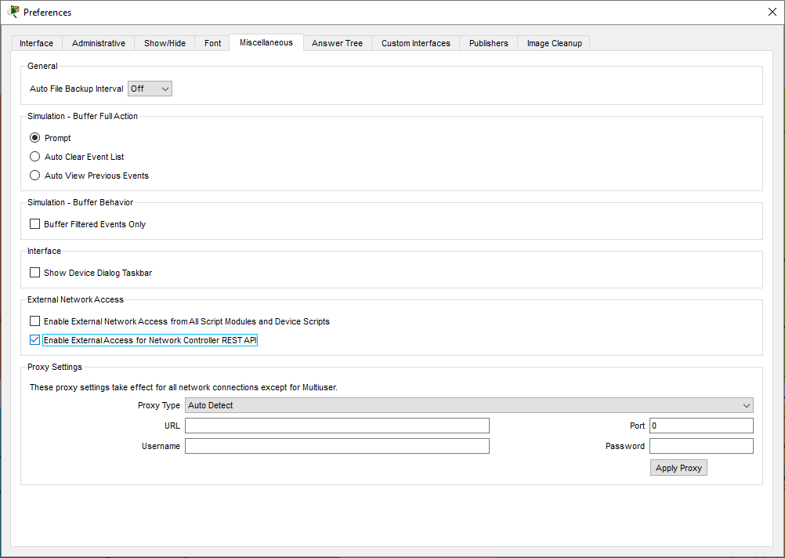

16. ábra: [Options] → [Preferences] → [Miscellaneous] fülnél bekapcsoljuk a külső elérést

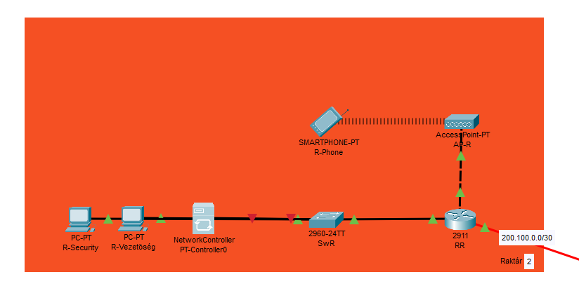

17. ábra: Hálózati Kontroller beépítése a hálózatba

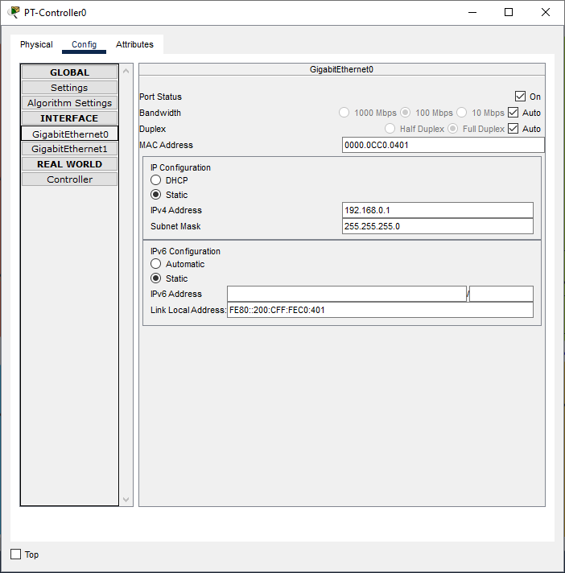

18. ábra: IP cím megadása a Hálózati Kontrollernek

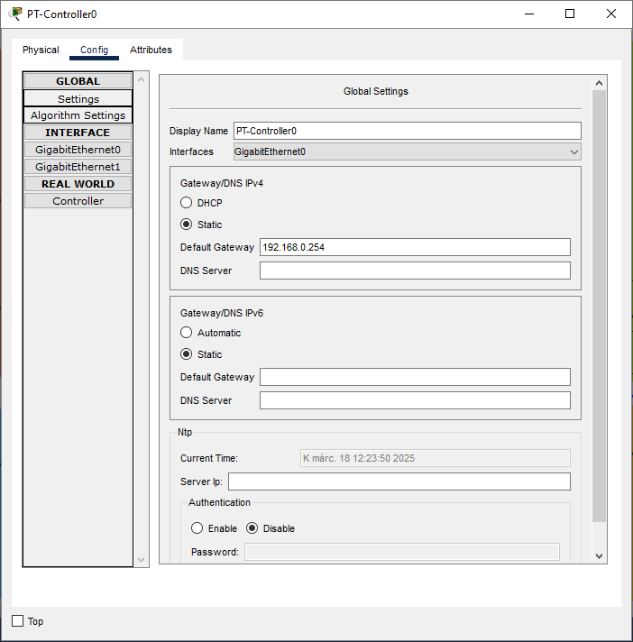

19. ábra: Alapértelmezett átjáró beállítása a Hálózati Kontrolleren

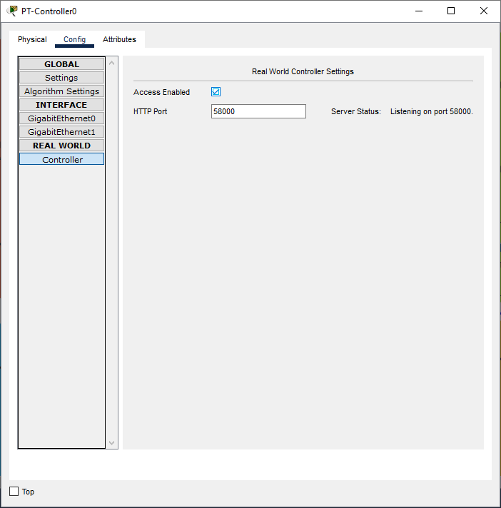

20. ábra: Port megnyitása LAN-on

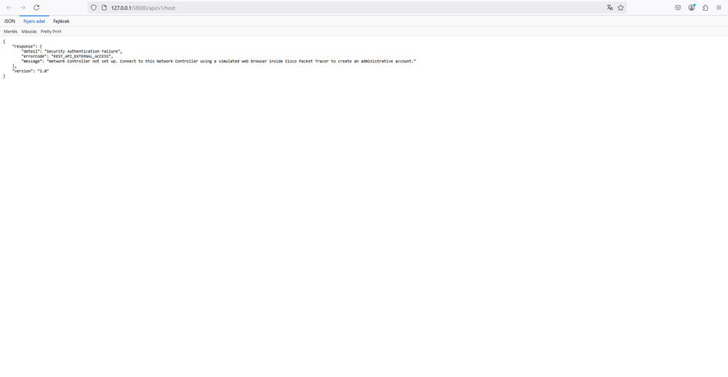

21. ábra: Elérés tesztelése külső böngészővel

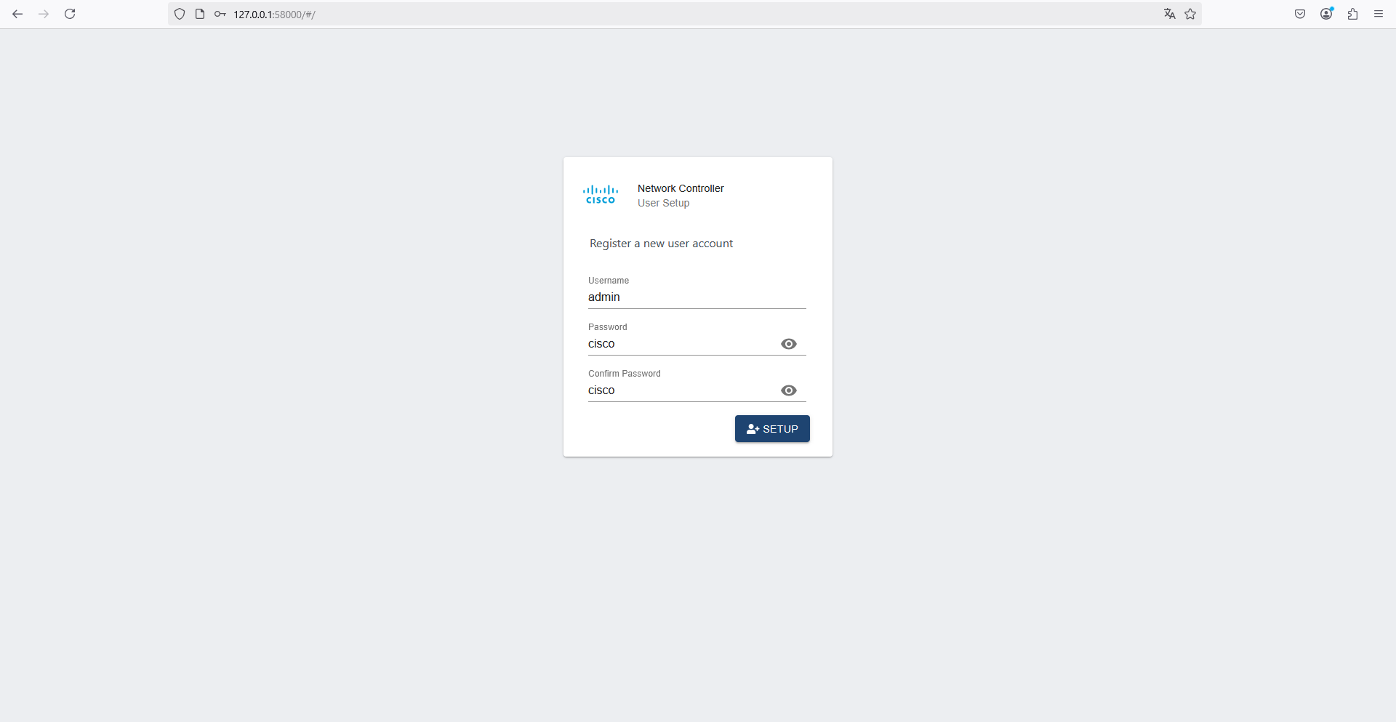

22. ábra: Felhasználó létrehozása a Hálózai Kontrollerhez

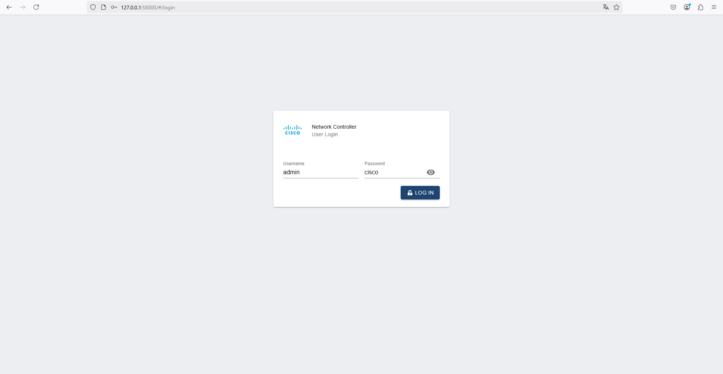

23. ábra: Belépés a létrehozott felhasználóba

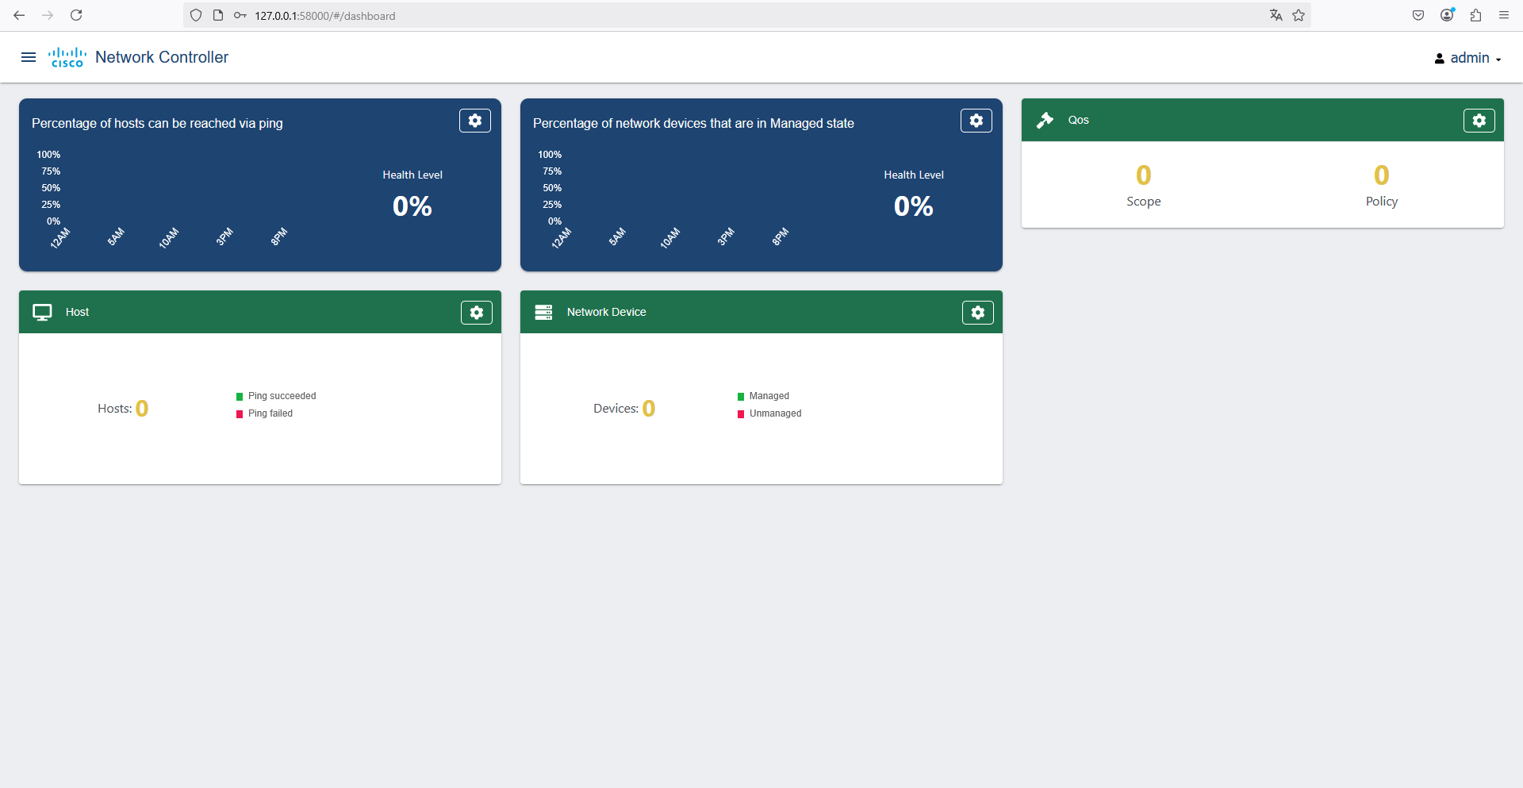

24. ábra: Hálózati Kontroller Webes felületének főoldala

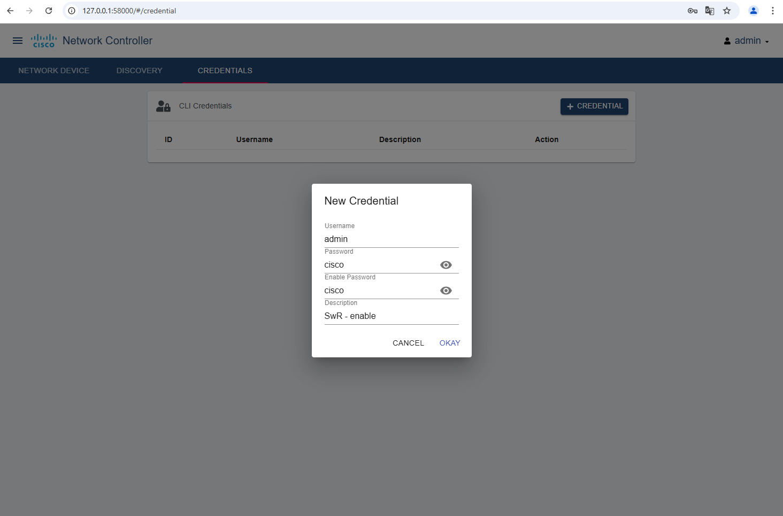

25. ábra: SwR "enable" belépésének adatai

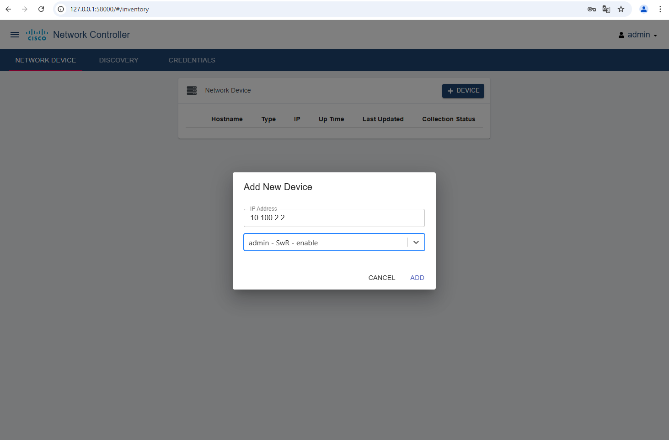

26. ábra: SwR hálózati eszközkénti hozzáadása

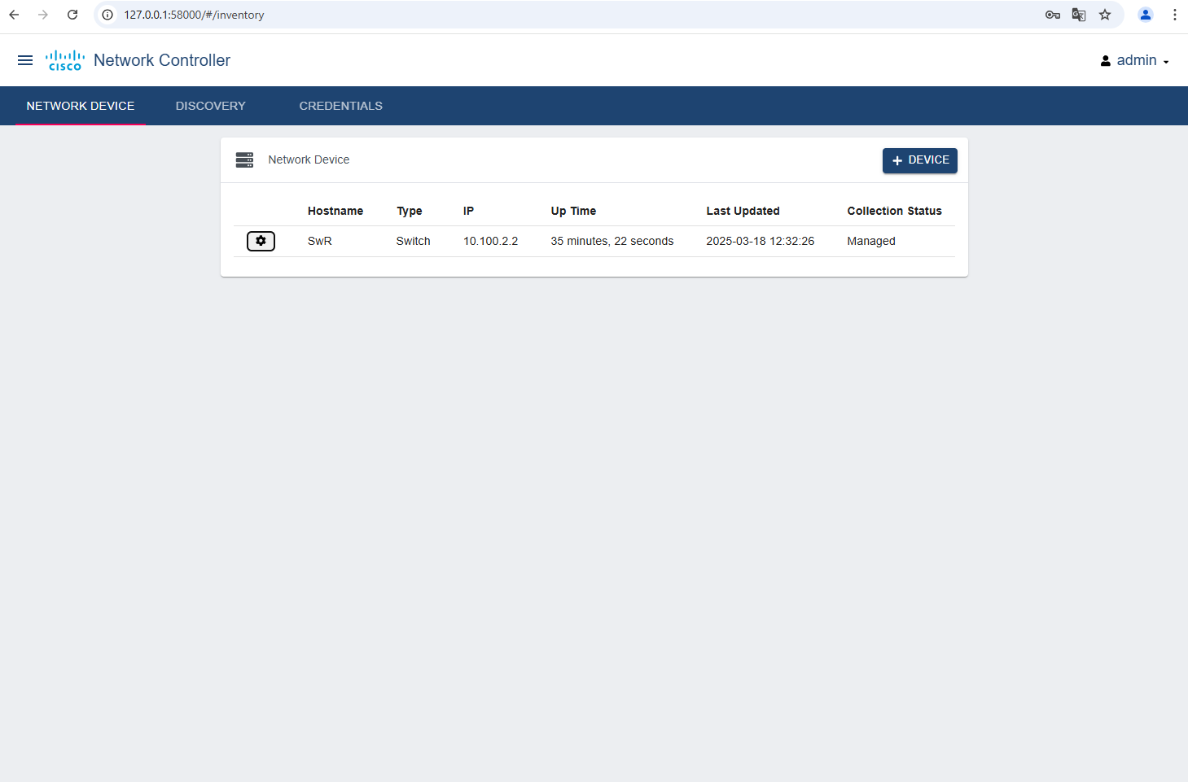

27. ábra: SwR hozzáadva hálózati eszközként és elérhető

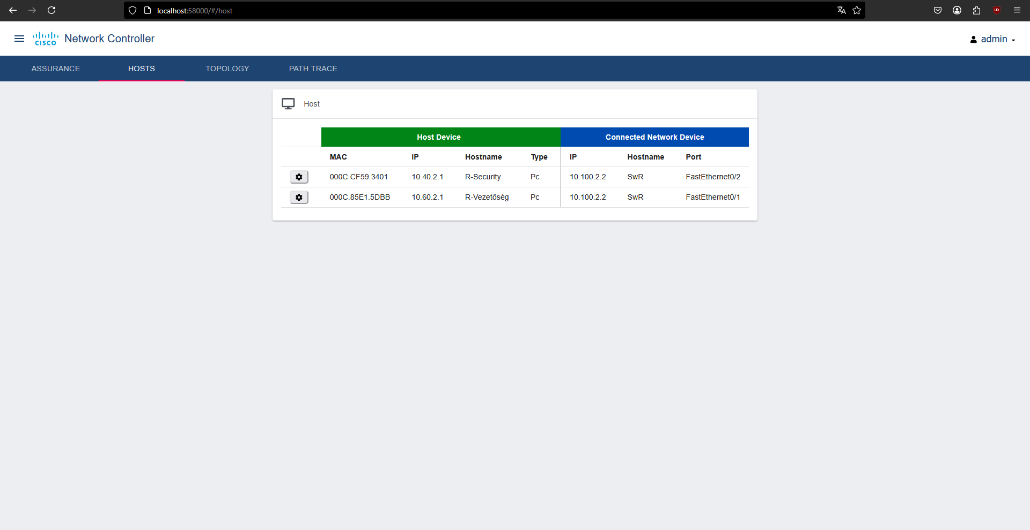

28. ábra: SwR kapcsolón keresztül elérhető végponti eszközök és adataik

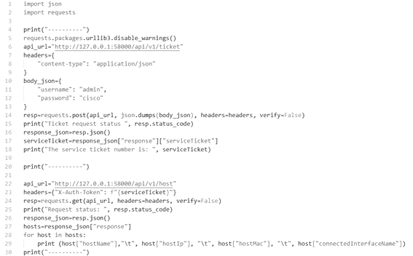

29. ábra: Hálózatkonfigurációs Python program

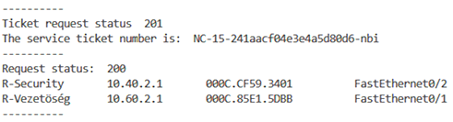

30. ábra: Python program kimenete

# ACL-ek

## Vezetőség épület

### RV forgalomirányító

ip inspect dns-timeout 7

ip inspect udp idle-time 1800

ip inspect tcp idle-time 14400

ip inspect name INSPECT udp timeout 15

ip inspect name INSPECT tcp timeout 3600

interface gig0/0/2

ip inspect INSPECT out

exit

!

ip access-list extended OUTGOING

permit tcp any gt 1024 host 200.100.0.20 eq 53

permit udp any gt 1024 host 200.100.0.20 eq 80

permit udp any gt 1024 host 200.100.0.20 eq 443

!

ip access-list extended INCOMING

permit tcp host 200.100.0.20 eq 53 any gt 1024

permit udp host 200.100.0.20 eq 80 any gt 1024

permit udp host 200.100.0.20 eq 443 any gt 1024

exit

!

interface gig0/0/1

ip access-group INCOMING in

ip access-group OUTGOING out

exit

# ASA tűzfal konfigurációja

## Fejlesztés épület

### ASA tűzfal

interface gig1/1

nameif inside

security-level 100

ip address 10.0.0.2 255.0.0.0

no shutdown

!

interface gig1/2

nameif outside

security-level 0

ip address 200.100.0.9 255.255.255.252

no shutdown

exit

!

route outside 0.0.0.0 0.0.0.0 200.100.0.10 1

!

router ospf 1

log-adjacency-changes

network 10.0.0.0 255.0.0.0 area 0

default-information originate

exit

!

object network LAN

subnet 10.0.0.0 255.0.0.0

nat (inside,outside) dynamic interface

exit

!

configure terminal

class-map INSPECTION-DEFAULT

match default-inspection-traffic

exit

policy-map GLOBAL-POLICY

class INSPECTION-DEFAULT

inspect icmp

inspect http

inspect dns

exit

service-policy GLOBAL-POLICY global

# NTP és Syslog konfigurációja

## Vezetés épület

### Linux szerver

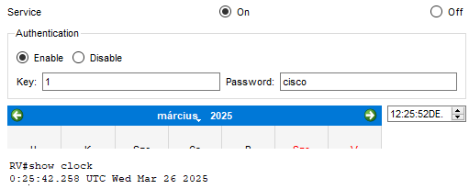

31. ábra: NTP konfigurációja a Linux szerveren

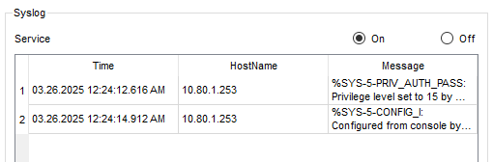

32. ábra: Syslog konfigurációja a Linux szerveren

### RV forgalomirányító

ntp server 10.80.1.2

ntp authenticate

ntp authentication-key 1 md5 cisco

ntp update-calendar

service timestamps log datetime msec

!

logging 10.80.1.2

logging trap debugging

logging userinfo



33. ábra: NTP ellenőrzése RV forgalomirányítón

# Hálózati eszközök teljes konfigurációja

## Internetszolgáltató

### Internet felhő

!internet

!

enable

configure terminal

hostname ISP

no ip domain-lookup

!

interface gig0/0

description Vezetes

ip address 200.100.0.17 255.255.255.248

no shutdown

!

interface gig1/0

description Raktar

ip address 200.100.0.2 255.255.255.252

no shutdown

!

interface gig2/0

description VPN-user

ip address 200.101.0.1 255.255.255.252

no shutdown

!

interface gig3/0

description Kavezo

ip address 200.100.0.6 255.255.255.252

no shutdown

!

interface gig1/0

description Fejlesztes

ip address 200.100.0.10 255.255.255.252

no shutdown

exit

!

ip route 200.100.0.19 255.255.255.255 200.100.0.18

ip route 200.100.0.20 255.255.255.255 200.100.0.18

!

end

wr

## Vezetőség épület

### RV forgalomirányító

!RV

!

enable

configure terminal

!

hostname RV

!

interface gig0/0/1

description RV-SwV

ip address 10.100.1.253 255.255.255.0

ip helper-address 10.80.1.2

ip nat inside

no shutdown

exit

!

interface gig0/0/2

description ISP

ip address 200.100.0.18 255.255.255.248

ip nat outside

no shutdown

exit

!

interface lo0

description Router-ID

ip address 10.200.1.1 255.255.255.255

no shutdown

exit

!

interface gig0/0/1.30

description V-Irodistak-GW

encapsulation dot1q 30

ip address 10.30.1.253 255.255.255.0

ip helper-address 10.80.1.2

ip nat inside

no shutdown

exit

!

interface gig0/0/1.40

description V-Security-GW

encapsulation dot1q 40

ip address 10.40.1.253 255.255.255.0

ip helper-address 10.80.1.2

ip nat inside

no shutdown

exit

!

interface gig0/0/1.50

description V-CEO-GW

encapsulation dot1q 50

ip address 10.50.1.253 255.255.255.0

ip helper-address 10.80.1.2

ip nat inside

no shutdown

exit

!

interface gig0/0/1.70

description V-Admin-GW

encapsulation dot1q 70

ip address 10.70.1.253 255.255.255.0

ip helper-address 10.80.1.2

ip nat inside

no shutdown

exit

!

interface gig0/0/1.80

description V-SRV-GW

encapsulation dot1q 80

ip address 10.80.1.253 255.255.255.0

ip helper-address 10.80.1.2

ip nat inside

no shutdown

exit

!

ip route 0.0.0.0 0.0.0.0 200.100.0.17

!

ip nat inside source static 10.80.1.1 200.100.0.19

ip nat inside source static 10.80.1.2 200.100.0.20

ip nat inside source list LAN interface gig0/0/2 overload

ip access-list standard LAN

remark NAT translation list

permit 10.30.1.0 0.0.0.255

permit 10.40.1.0 0.0.0.255

permit 10.50.1.0 0.0.0.255

permit 100.100.1.0 0.0.0.255

deny any

exit

!

!

!

aaa new-model

!

ntp server 10.80.1.2

ntp authenticate

ntp authentication-key 1 md5 cisco

ntp update-calendar

service timestamps log datetime msec

!

logging 10.80.1.2

logging trap debugging

logging userinfo

!

aaa authentication login LOGIN group radius

aaa authentication enable default group radius

aaa authentication login VPN-user local

aaa authorization network VPN-group local

ip local pool VPN-pool 192.168.0.129 192.168.0.253

!

crypto isakmp enable

crypto isakmp policy 1

authentication pre-share

encryption aes

hash sha

group 5

lifetime 86400

exit

!

crypto isakmp client configuration group VPN-group

key cisco

pool VPN-pool

netmask 255.255.255.0

exit

!

crypto ipsec transform-set 1 esp-des esp-sha-hmac

crypto dynamic-map DMAP 1

set transform-set 1

reverse-route

exit

!

crypto map SMAP client authentication list VPN-user

crypto map SMAP isakmp authorization list VPN-group

crypto map SMAP client configuration address respond

crypto map SMAP 1 ipsec-isakmp dynamic DMAP

!

interface gig0/0/2

crypto map SMAP

exit

!

!

! [DEBUG] ip inspect audit-trail

ip inspect dns-timeout 7

ip inspect udp idle-time 1800

ip inspect tcp idle-time 14400

ip inspect name INSPECT udp timeout 15

ip inspect name INSPECT tcp timeout 3600

interface gig0/0/2

ip inspect INSPECT out

exit

radius server LINUX

address ipv4 10.80.1.2

key cisco

exit

!

!

ip access-list extended OUTGOING

permit tcp any gt 1024 host 200.100.0.20 eq 53

permit udp any gt 1024 host 200.100.0.20 eq 80

permit udp any gt 1024 host 200.100.0.20 eq 443

deny ip any any

ip access-list extended INCOMING

permit tcp host 200.100.0.20 eq 53 any gt 1024

permit udp host 200.100.0.20 eq 80 any gt 1024

permit udp host 200.100.0.20 eq 443 any gt 1024

deny ip any any

exit

!

interface gig0/0/1

ip access-group INCOMING in

ip access-group OUTGOING out

exit

!

!

user admin privilege 15 secret cisco

user user privilege 1 secret cisco

service password-encryption

enable secret cisco

!

ip domain-name aromas-cubanos.lan

crypto key generate rsa general-keys modulus 4096

no ip domain-lookup

!

banner motd "

_ ____ _

/ \ _ __ ___ _ __ ___ __ _ ___ / ___| _| |__ __ _ _ __ ___ ___

/ _ \ | '__/ _ \| '_ ` _ \ / _` / __| | | | | | | '_ \ / _` | '_ \ / _ \/ __|

/ ___ \| | | (_) | | | | | | (_| \__ \ | |__| |_| | |_) | (_| | | | | (_) \__ \

/_/ \_\_| \___/|_| |_| |_|\__,_|___/ \____\__,_|_.__/ \__,_|_| |_|\___/|___/

UNAUTHORIZED ACCESS TO THIS DEVICE IS PROHIBITED

You must have explicit, authorized permission to access or configure this device. Unauthorized attempts and actions to access or use this system may result in civil and/or criminal penalties.

All activities performed on this device are logged and monitored."

!

line vty 0 4

login authentication LOGIN

transport input ssh

logging synchronous

exec-timeout 10

motd

!

line vty 5 15

no login

!

line console 0

login local

logging synchronous

exec-timeout 10

motd

exit

!

interface g0/0/1

standby version 2

standby 1 ip 10.100.1.254

standby 1 priority 150

standby 1 preempt

exit

!

interface gig0/0/1.30

standby version 2

standby 1 ip 10.30.1.254

standby 1 priority 150

standby 1 preempt

exit

!

interface gig0/0/1.40

standby version 2

standby 1 ip 10.40.1.254

standby 1 priority 150

standby 1 preempt

exit

!

interface gig0/0/1.50

standby version 2

standby 1 ip 10.50.1.254

standby 1 priority 150

standby 1 preempt

exit

!

interface gig0/0/1.70

standby version 2

standby 1 ip 10.70.1.254

standby 1 priority 150

standby 1 preempt

exit

!

interface gig0/0/1.80

standby version 2

standby 1 ip 10.80.1.254

standby 1 priority 150

standby 1 preempt

exit

!

end

wr

### RV-2 forgalomirányító

!RV-2

!

enable

configure terminal

!

hostname RV-2

!

interface gig0/1

description RV2-SwV3

ip address 10.100.1.5 255.255.255.0

ip helper-address 10.80.1.2

no shutdown

exit

!

interface gig0/0/0

description WAN

ip address 11.0.0.1 255.255.255.252

no shutdown

exit

!

interface lo0

description Router-ID

ip address 10.200.1.2 255.255.255.248

no shutdown

exit

!

interface gig0/1.30

description V-Irodistak-GW

encapsulation dot1q 30

ip address 10.30.1.252 255.255.255.0

ip helper-address 10.80.1.2

ip nat inside

no shutdown

exit

!

interface gig0/1.40

description V-Security-GW

encapsulation dot1q 40

ip address 10.40.1.252 255.255.255.0

ip helper-address 10.80.1.2

ip nat inside

no shutdown

exit

!

interface gig0/1.50

description V-CEO-GW

encapsulation dot1q 50

ip address 10.50.1.252 255.255.255.0

ip helper-address 10.80.1.2

ip nat inside

no shutdown

exit

!

interface gig0/1.70

description V-Admin-GW

encapsulation dot1q 70

ip address 10.70.1.252 255.255.255.0

ip helper-address 10.80.1.2

ip nat inside

no shutdown

exit

!

interface gig0/1.80

description V-SRV-GW

encapsulation dot1q 80

ip address 10.80.1.252 255.255.255.0

ip helper-address 10.80.1.2

ip nat inside

no shutdown

exit

!

!

!

!

!

!

!

user admin privilege 15 secret cisco

user user privilege 1 secret cisco

service password

enable secret cisco

!

ip domain-name aromas-cubanos.lan

crypto key generate rsa general-keys modulus 4096

no ip domain-lookup

!

banner motd "

_ ____ _

/ \ _ __ ___ _ __ ___ __ _ ___ / ___| _| |__ __ _ _ __ ___ ___

/ _ \ | '__/ _ \| '_ ` _ \ / _` / __| | | | | | | '_ \ / _` | '_ \ / _ \/ __|

/ ___ \| | | (_) | | | | | | (_| \__ \ | |__| |_| | |_) | (_| | | | | (_) \__ \

/_/ \_\_| \___/|_| |_| |_|\__,_|___/ \____\__,_|_.__/ \__,_|_| |_|\___/|___/

UNAUTHORIZED ACCESS TO THIS DEVICE IS PROHIBITED

You must have explicit, authorized permission to access or configure this device. Unauthorized attempts and actions to access or use this system may result in civil and/or criminal penalties.

All activities performed on this device are logged and monitored."

!

line vty 0 4

login local

transport input ssh

logging synchronous

exec-timeout 10

motd

!

line vty 5 15

no login

!

line console 0

login local

logging synchronous

exec-timeout 10

motd

exit

!

interface g0/1

standby version 2

standby 1 ip 10.100.1.254

exit

!

interface gig0/1.30

standby version 2

standby 1 ip 10.30.1.254

exit

!

interface gig0/1.40

standby version 2

standby 1 ip 10.40.1.254

exit

!

interface gig0/1.50

standby version 2

standby 1 ip 10.50.1.254

exit

!

interface gig0/1.70

standby version 2

standby 1 ip 10.70.1.254

exit

!

interface gig0/1.80

standby version 2

standby 1 ip 10.80.1.254

exit

!

end

wr

### SwV kapcsoló

!SwV

!

enable

configure terminal

!

hostname SwV

!

vlan 30

name V-Irodistak

vlan 40

name V-Security

vlan 50

name V-CEO

vlan 70

name V-Rendszergazda

vlan 80

name V-SERVER

vlan 100

name V-Mngmnt

exit

!

spanning-tree vlan 1,30,40,50,70,80,100

!

interface range fa0/1 - 3

description F-Irodistak

switchport mode access

switchport access vlan 30

spanning-tree portfast

spanning-tree bpdu enable

exit

!

interface gig0/1

description SwV-RV

switchport mode trunk

switchport trunk allowed vlan 1,30,40,50,70,80,100

spanning-tree portfast

spanning-tree bpdu enable

!

interface range fa0/21 - 22

description SwV-SwV3

switchport mode trunk

switchport trunk allowed vlan 1,30,40,50,70,80,100

switchport trunk native vlan 99

channel-group 3 mode active

channel-protocol lacp

exit

!

interface range fa0/23 - 24

description SwV-SwV2

switchport mode trunk

switchport trunk allowed vlan 1,30,40,50,70,80,100

switchport trunk native vlan 99

channel-group 1 mode active

channel-protocol lacp

exit

!

interface vlan 1

description Mngmnt

ip address 10.100.1.1 255.255.255.0

no shutdown

!

interface range fa0/4 - 20

shutdown

exit

!

!

!

!

!

user admin privilege 15 secret cisco

user user privilege 1 secret cisco

service password

enable secret cisco

!

ip domain-name aromas-cubanos.lan

crypto key generate rsa general-keys modulus 4096

no ip domain-lookup

ip default-gateway 10.100.1.254

!

banner motd "

_ ____ _

/ \ _ __ ___ _ __ ___ __ _ ___ / ___| _| |__ __ _ _ __ ___ ___

/ _ \ | '__/ _ \| '_ ` _ \ / _` / __| | | | | | | '_ \ / _` | '_ \ / _ \/ __|

/ ___ \| | | (_) | | | | | | (_| \__ \ | |__| |_| | |_) | (_| | | | | (_) \__ \

/_/ \_\_| \___/|_| |_| |_|\__,_|___/ \____\__,_|_.__/ \__,_|_| |_|\___/|___/

UNAUTHORIZED ACCESS TO THIS DEVICE IS PROHIBITED

You must have explicit, authorized permission to access or configure this device. Unauthorized attempts and actions to access or use this system may result in civil and/or criminal penalties.

All activities performed on this device are logged and monitored."

!

line vty 0 4

login local

transport input ssh

logging synchronous

exec-timeout 10

motd

!

line vty 5 15

no login

!

line console 0

login local

logging synchronous

exec-timeout 10

motd

exit

!

end

wr

### SwV-2 kapcsoló

!SwV-2

!

enable

configure terminal

!

hostname SwV-2

!

vlan 30

name V-Irodistak

vlan 40

name V-Security

vlan 50

name V-CEO

vlan 70

name V-Rendszergazda

vlan 80

name V-SERVER

vlan 100

name V-Mngmnt

exit

!

spanning-tree vlan 1,30,40,50,70,80,100

!

interface fa0/1

description V-Security

switchport mode access

switchport access vlan 40

spanning-tree portfast

spanning-tree bpdu enable

exit

!

interface fa0/2

description V-CEO

switchport mode access

switchport access vlan 50

spanning-tree portfast

spanning-tree bpdu enable

exit

!

interface range fa0/21 - 22

description SwV-SwV3

switchport mode trunk

switchport trunk allowed vlan 30,40,50,70,80,100

switchport trunk native vlan 99

channel-group 2 mode active

channel-protocol lacp

switchport trunk native vlan 99

exit

!

interface range fa0/23 - 24

description SwV-SwV2

switchport mode trunk

switchport trunk allowed vlan 30,40,50,70,80,100

switchport trunk native vlan 99

channel-group 1 mode active

channel-protocol lacp

switchport trunk native vlan 99

exit

!

interface vlan 1

description Mngmnt

ip address 10.100.1.2 255.255.255.0

no shutdown

!

interface range fa0/4 - 20

shutdown

exit

!

interface r gig0/1 - 2

shutdown

exit

!

!

!

!

!

user admin privilege 15 secret cisco

user user privilege 1 secret cisco

service password

enable secret cisco

!

ip domain-name aromas-cubanos.lan

crypto key generate rsa general-keys modulus 4096

no ip domain-lookup

ip default-gateway 10.100.1.254

!

banner motd "

_ ____ _

/ \ _ __ ___ _ __ ___ __ _ ___ / ___| _| |__ __ _ _ __ ___ ___

/ _ \ | '__/ _ \| '_ ` _ \ / _` / __| | | | | | | '_ \ / _` | '_ \ / _ \/ __|

/ ___ \| | | (_) | | | | | | (_| \__ \ | |__| |_| | |_) | (_| | | | | (_) \__ \

/_/ \_\_| \___/|_| |_| |_|\__,_|___/ \____\__,_|_.__/ \__,_|_| |_|\___/|___/

UNAUTHORIZED ACCESS TO THIS DEVICE IS PROHIBITED

You must have explicit, authorized permission to access or configure this device. Unauthorized attempts and actions to access or use this system may result in civil and/or criminal penalties.

All activities performed on this device are logged and monitored."

!

line vty 0 4

login local

transport input ssh

logging synchronous

exec-timeout 10

motd

!

line vty 5 15

no login

!

line console 0

login local

logging synchronous

exec-timeout 10

motd

exit

!

end

wr

### SwV-3 kapcsoló

!SwV-3

!

enable

configure terminal

!

hostname SwV-3

!

vlan 30

name V-Irodistak

vlan 40

name V-Security

vlan 50

name V-CEO

vlan 70

name V-Rendszergazda

vlan 80

name V-SERVER

vlan 100

name V-Mngmnt

exit

!

spanning-tree vlan 1,30,40,50,70,80,100

!

interface range fa0/1 - 2

description V-Rendszergazda

switchport mode access

switchport access vlan 70

spanning-tree bpdu enable

spanning-tree portfast

exit

!

interface range fa0/19-20

description SERVERS

switchport mode access

switchport access vlan 80

spanning-tree bpdu enable

spanning-tree portfast

no shutdown

exit

!

interface range fa0/21 - 22

description SwV-SwV3

switchport mode trunk

switchport trunk allowed vlan 1,30,40,50,70,80,100

switchport trunk native vlan 99

channel-group 3 mode active

channel-protocol lacp

exit

!

interface range fa0/23 - 24

description SwV2-SwV3

switchport mode trunk

switchport trunk allowed vlan 1,30,40,50,70,80,100

switchport trunk native vlan 99

channel-group 2 mode active

channel-protocol lacp

exit

!

interface gig0/1

description SwV3-RV2

switchport mode trunk

switchport trunk allowed vlan 1,30,40,50,70,80,100

switchport trunk native vlan 99

exit

!

interface vlan 1

description Mngmnt

ip address 10.100.1.3 255.255.255.0

no shutdown

!

interface range fa0/4 - 18

shutdown

exit

!

interface gig0/2

shutdown

exit

!

!

!

!

!

!

user admin privilege 15 secret cisco

user user privilege 1 secret cisco

service password

enable secret cisco

!

ip domain-name aromas-cubanos.lan

crypto key generate rsa general-keys modulus 4096

no ip domain-lookup

ip default-gateway 10.100.1.254

!

banner motd "

_ ____ _

/ \ _ __ ___ _ __ ___ __ _ ___ / ___| _| |__ __ _ _ __ ___ ___

/ _ \ | '__/ _ \| '_ ` _ \ / _` / __| | | | | | | '_ \ / _` | '_ \ / _ \/ __|

/ ___ \| | | (_) | | | | | | (_| \__ \ | |__| |_| | |_) | (_| | | | | (_) \__ \

/_/ \_\_| \___/|_| |_| |_|\__,_|___/ \____\__,_|_.__/ \__,_|_| |_|\___/|___/

UNAUTHORIZED ACCESS TO THIS DEVICE IS PROHIBITED

You must have explicit, authorized permission to access or configure this device. Unauthorized attempts and actions to access or use this system may result in civil and/or criminal penalties.

All activities performed on this device are logged and monitored."

!

line vty 0 4

login local

transport input ssh

logging synchronous

exec-timeout 10

motd

!

line vty 5 15

no login

!

line console 0

login local

logging synchronous

exec-timeout 10

motd

exit

!

end

wr

## Raktár épület

### RR forgalomirányító

!RR

!

enable

configure terminal

!

hostname RR

!

interface gig0/1

description RR-SwR

ip address 192.168.0.254 255.255.255.0

no shutdown

ip nat inside

exit

!

interface gig0/1.60

description R-Vezetoseg-GW

encapsulation dot1q 60

ip address 10.60.2.254 255.255.255.0

ip nat inside

exit

!

interface gig0/1.40

description R-Security-GW

encapsulation dot1q 40

ip address 10.40.2.254 255.255.255.0

ip nat inside

exit

!

interface gig0/1.100

description R-Mngmnt-GW

encapsulation dot1q 40

ip address 10.100.2.254 255.255.255.0

ip nat inside

exit

!

interface gig0/0/0

description ISP

ip address 200.100.0.1 255.255.255.252

ip nat outside

no shutdown

exit

!

interface gig0/0

description WiFi-GW

ip address 10.10.2.254 255.255.255.0

ip nat inside

no shutdown

exit

!

ip dhcp excluded-address 10.10.2.254

ip dhcp excluded-address 10.40.2.254

ip dhcp excluded-address 10.60.2.254

ip dhcp pool R-Vezetoseg

dns 200.100.0.20

lease 0 1 30

default 10.60.2.254

network 10.60.2.0 255.255.255.0

exit

!

ip dhcp pool R-Security

dns 200.100.0.20

lease 0 1 30

default 10.40.2.254

network 10.40.2.0 255.255.255.0

exit

!

ip dhcp pool R-WiFi

dns 200.100.0.20

lease 0 1 30

default 10.10.2.254

network 10.10.2.0 255.255.255.0

exit

!

interface lo0

description Router-ID

ip address 10.200.2.1 255.255.255.255

no shutdown

!

ip route 0.0.0.0 0.0.0.0 200.100.0.2

!

ip nat inside source list LAN interface gig0/0/0 overload

ip access-list standard LAN

remark NAT translation list

permit 10.10.2.0 0.0.0.255

permit 10.40.2.0 0.0.0.255

permit 10.60.2.0 0.0.0.255

permit 100.100.2.0 0.0.0.255

deny any

exit

!

!

!

!

!

!

!

user admin privilege 15 secret cisco

user user privilege 1 secret cisco

service password

enable secret cisco

!

ip domain-name aromas-cubanos.lan

crypto key generate rsa general-keys modulus 4096

no ip domain-lookup

!

banner motd "

_ ____ _

/ \ _ __ ___ _ __ ___ __ _ ___ / ___| _| |__ __ _ _ __ ___ ___

/ _ \ | '__/ _ \| '_ ` _ \ / _` / __| | | | | | | '_ \ / _` | '_ \ / _ \/ __|

/ ___ \| | | (_) | | | | | | (_| \__ \ | |__| |_| | |_) | (_| | | | | (_) \__ \

/_/ \_\_| \___/|_| |_| |_|\__,_|___/ \____\__,_|_.__/ \__,_|_| |_|\___/|___/

UNAUTHORIZED ACCESS TO THIS DEVICE IS PROHIBITED

You must have explicit, authorized permission to access or configure this device. Unauthorized attempts and actions to access or use this system may result in civil and/or criminal penalties.

All activities performed on this device are logged and monitored."

!

line vty 0 4

login local

transport input ssh

logging synchronous

exec-timeout 10

motd

!

line vty 5 15

no login

!

line console 0

login local

logging synchronous

exec-timeout 10

motd

exit

!

end

wr

### SwR kapcsoló

!SwR

!

enable

configure terminal

hostname SwR

!

vlan 40

name R-Security

vlan 60

name R-Vezetoseg

exit

!

interface fa0/1

description R-Vezetoseg

switchport mode access

switchport access vlan 60

exit

!

interface fa0/2

description R-Security

switchport mode access

switchport access vlan 40

exit

!

interface gig0/1

description SwR-RR

switchport mode trunk

switchport trunk allowed vlan 1,40,60,100

exit

!

interface vlan 1

description Mngmnt

ip address 10.100.2.2 255.255.255.252

!

interface range fa0/3 - 24

shutdown

exit

!

interface gig0/2

shutdown

exit

!

!

!

!

!

user admin privilege 15 secret cisco

user user privilege 1 secret cisco

service password

enable secret cisco

ip domain-name aromas-cubanos.lan

crypto key generate rsa general-keys modulus 4096

no ip domain-lookup

banner motd "

_ ____ _

/ \ _ __ ___ _ __ ___ __ _ ___ / ___| _| |__ __ _ _ __ ___ ___

/ _ \ | '__/ _ \| '_ ` _ \ / _` / __| | | | | | | '_ \ / _` | '_ \ / _ \/ __|

/ ___ \| | | (_) | | | | | | (_| \__ \ | |__| |_| | |_) | (_| | | | | (_) \__ \

/_/ \_\_| \___/|_| |_| |_|\__,_|___/ \____\__,_|_.__/ \__,_|_| |_|\___/|___/

UNAUTHORIZED ACCESS TO THIS DEVICE IS PROHIBITED

You must have explicit, authorized permission to access or configure this device. Unauthorized attempts and actions to access or use this system may result in civil and/or criminal penalties.

All activities performed on this device are logged and monitored."

!

line vty 0 4

login local

transport input ssh

logging synchronous

exec-timeout 10

motd

!

line vty 5 15

no login

!

line console 0

login local

logging synchronous

exec-timeout 10

motd

exit

end

## Fejlesztés épület

### ASA tűzfal

!ASA

!

enable

configure terminal

hostname ASA

!

no service-policy global_policy global

no policy-map type inspect dns preset_dns_map

no policy-map global_policy

no class-map inspection_default

!

!

!

interface gig1/1

nameif inside

security-level 100

ip address 10.0.0.2 255.0.0.0

no shutdown

interface gig1/2

nameif outside

security-level 0

ip address 200.100.0.9 255.255.255.252

no shutdown

exit

!

route outside 0.0.0.0 0.0.0.0 200.100.0.10 1

!

router ospf 1

log-adjacency-changes

network 10.0.0.0 255.0.0.0 area 0

default-information originate

exit

!

object network LAN

subnet 10.0.0.0 255.0.0.0

nat (inside,outside) dynamic interface

exit

!

configure terminal

class-map INSPECTION-DEFAULT

match default-inspection-traffic

exit

!

policy-map GLOBAL-POLICY

class INSPECTION-DEFAULT

inspect icmp

inspect http

inspect dns

exit

service-policy GLOBAL-POLICY global

!

end

wr

### RF forgalomirányító

!RF

!

enable

configure terminal

hostname RF

!

interface gig0/1

description RF-SwF

ip address 10.100.3.5 255.255.255.252

no shutdown

exit

!

interface gig0/0

description RF-RF2

ip address 10.100.3.1 255.255.255.252

no shutdown

exit

!

interface gig0/2

description RF-ASA

ip address 10.0.0.1 255.255.255.252

no shutdown

exit

!

interface lo0

description Router-ID

ip address 10.200.3.1 255.255.255.255

no shutdown

exit

!

interface gig0/1.10

description F-Dolgozok-GW

encapsulation dot1q 10

ip address 10.10.3.126 255.255.255.128

no shutdown

exit

!

interface gig0/1.40

description F-Security-GW

encapsulation dot1q 40

ip address 10.40.3.254 255.255.255.0

no shutdown

exit

!

interface gig0/1.60

description F-Vezetoseg-GW

encapsulation dot1q 60

ip address 10.60.3.254 255.255.255.0

no shutdown

exit

!

ip dhcp excluded-address 10.10.3.126

ip dhcp excluded-address 10.40.3.254

ip dhcp excluded-address 10.60.3.254

ip dhcp pool F-Dolgozok

dns 200.100.0.20

lease 0 1 30

default 10.10.3.126

network 10.10.3.0 255.255.255.128

exit

!

ip dhcp pool F-Security

dns 200.100.0.20

lease 0 1 30

default 10.40.3.254

network 10.40.3.0 255.255.255.0

exit

!

ip dhcp pool F-Vezetoseg

dns 200.100.0.20

lease 0 1 30

default 10.60.3.254

network 10.60.3.0 255.255.255.0

exit

!

ip route 0.0.0.0 0.0.0.0 10.0.0.2

!

router ospf 1

passive-interface GigabitEthernet0/1

network 10.10.3.0 0.0.0.127 area 0

network 10.40.3.0 0.0.0.255 area 0

network 10.60.3.0 0.0.0.255 area 0

network 10.0.0.0 0.0.0.3 area 0

exit

!

!

!

!

!

!

user admin privilege 15 secret cisco

user user privilege 1 secret cisco

service password-encryption

enable secret cisco

!

ip domain-name aromas-cubanos.lan

crypto key generate rsa general-keys modulus 4096

no ip domain-lookup

!

banner motd "

_ ____ _

/ \ _ __ ___ _ __ ___ __ _ ___ / ___| _| |__ __ _ _ __ ___ ___

/ _ \ | '__/ _ \| '_ ` _ \ / _` / __| | | | | | | '_ \ / _` | '_ \ / _ \/ __|

/ ___ \| | | (_) | | | | | | (_| \__ \ | |__| |_| | |_) | (_| | | | | (_) \__ \

/_/ \_\_| \___/|_| |_| |_|\__,_|___/ \____\__,_|_.__/ \__,_|_| |_|\___/|___/

UNAUTHORIZED ACCESS TO THIS DEVICE IS PROHIBITED

You must have explicit, authorized permission to access or configure this device. Unauthorized attempts and actions to access or use this system may result in civil and/or criminal penalties.

All activities performed on this device are logged and monitored."

!

line vty 0 4

login local

transport input ssh

logging synchronous

exec-timeout 10

motd

!

line vty 5 15

no login

!

line console 0

login local

logging synchronous

exec-timeout 10

motd

exit

!

end

wr

### RF-2 forgalomirányító

!RF-2

!

enable

configure terminal

hostname RF-2

!

interface gig0/0

description RF2-RF

ip address 10.100.3.2 255.255.255.252

no shutdown

exit

!

interface gig0/2

description RF2-SwF

ip address 10.100.3.6 255.255.255.252

no shutdown

exit

!

interface gig0/0/0

description WAN

ip address 11.0.0.2 255.255.255.252

no shutdown

exit

!

interface lo0

description Router-ID

ip address 10.200.3.2 255.255.255.255

no shutdown

exit

!

interface gig0/1

description F-WiFi-GW

ip address 10.10.3.254 255.255.255.128

no shutdown

exit

!

ip dhcp excluded-address 10.10.3.254

!

ip dhcp pool F-WiFi

dns 10.80.0.2

lease 0 1 30

default 10.10.3.254

network 10.10.3.128 255.255.255.128

exit

!

router ospf 3

network 10.10.3.128 0.0.0.127 area 3

network 11.0.0.0 0.0.0.3 area 3

network 10.100.3.0 0.0.0.7 area 3

network 10.100.3.8 0.0.0.3 area 3

passive gig0/1

passive gig0/2

passive gig0/0/0

exit

!

!

!

!

!

!

!

user admin privilege 15 secret cisco

user user privilege 1 secret cisco

service password

enable secret cisco

!

ip domain-name aromas-cubanos.lan

crypto key generate rsa general-keys modulus 4096

no ip domain-lookup

!

banner motd "

_ ____ _

/ \ _ __ ___ _ __ ___ __ _ ___ / ___| _| |__ __ _ _ __ ___ ___

/ _ \ | '__/ _ \| '_ ` _ \ / _` / __| | | | | | | '_ \ / _` | '_ \ / _ \/ __|

/ ___ \| | | (_) | | | | | | (_| \__ \ | |__| |_| | |_) | (_| | | | | (_) \__ \

/_/ \_\_| \___/|_| |_| |_|\__,_|___/ \____\__,_|_.__/ \__,_|_| |_|\___/|___/

UNAUTHORIZED ACCESS TO THIS DEVICE IS PROHIBITED

You must have explicit, authorized permission to access or configure this device. Unauthorized attempts and actions to access or use this system may result in civil and/or criminal penalties.

All activities performed on this device are logged and monitored."

!

line vty 0 4

login local

transport input ssh

logging synchronous

exec-timeout 10

motd

!

line vty 5 15

no login

!

line console 0

login local

logging synchronous

exec-timeout 10

motd

exit

!

end

wr

### SwF kapcsoló

!SwF

!

enable

configure terminal

hostname SwF

!

vlan 10

name F-Dolgozok

vlan 40

name F-Security

vlan 60

name F-Vezetoseg

exit

!

interface range fa0/1 - 3

description F-Dolgozok

switchport mode access

switchport access vlan 10

exit

!

interface gig0/1

description SwF-RF

switchport mode trunk

switchport trunk allowed vlan 1,10,40,60,100

!

interface gig0/2

description SwF-RF-2

switchport mode trunk

switchport trunk allowed vlan 1,10,40,60,100

!

interface range fa0/23 - 24

description SwF-SwF-2

channel-group 1 mode active

channel-protocol lacp

exit

!

interface po1

switchport mode trunk

switchport trunk allowed vlan 1,10,40,60,100

switchport trunk native vlan 99

exit

!

interface vlan 1

description Mngmnt

ip address 10.100.3.9 255.255.255.252

no shutdown

!

interface range fa0/4 - 22

shutdown

exit

!

!

!

!

!

user admin privilege 15 secret cisco

user user privilege 1 secret cisco

service password

enable secret cisco

ip domain-name aromas-cubanos.lan

crypto key generate rsa general-keys modulus 4096

no ip domain-lookup

banner motd "

_ ____ _

/ \ _ __ ___ _ __ ___ __ _ ___ / ___| _| |__ __ _ _ __ ___ ___

/ _ \ | '__/ _ \| '_ ` _ \ / _` / __| | | | | | | '_ \ / _` | '_ \ / _ \/ __|

/ ___ \| | | (_) | | | | | | (_| \__ \ | |__| |_| | |_) | (_| | | | | (_) \__ \

/_/ \_\_| \___/|_| |_| |_|\__,_|___/ \____\__,_|_.__/ \__,_|_| |_|\___/|___/

UNAUTHORIZED ACCESS TO THIS DEVICE IS PROHIBITED

You must have explicit, authorized permission to access or configure this device. Unauthorized attempts and actions to access or use this system may result in civil and/or criminal penalties.

All activities performed on this device are logged and monitored."

!

line vty 0 4

login local

transport input ssh

logging synchronous

exec-timeout 10

motd

!

line vty 5 15

no login

!

line console 0

login local

logging synchronous

exec-timeout 10

motd

exit

end

### SwF-2 kapcsoló

!SwF-2

!

enable

configure terminal

hostname SwF-2

!

vlan 40

name F-Security

vlan 60

name F-Vezetoseg

exit

!

interface fa0/1

description F-Security

switchport mode access

switchport access vlan 40

exit

!

interface fa0/2

description F-Vezetoseg

switchport mode access

switchport access vlan 60

exit

!

interface range fa0/23 - 24

description SwF-SwF-2

channel-group 1 mode active

channel-protocol lacp

exit

!

interface po1

switchport mode trunk

switchport trunk allowed vlan 1,10,40,60,100

switchport trunk native vlan 99

exit

!

interface vlan 1

description Mngmnt

ip address 10.100.3.10 255.255.255.252

no shutdown

!

interface range fa0/4 - 22

shutdown

exit

interface range gig0/1 - 2

shutdown

exit

!

!

!

!

!

!

user admin privilege 15 secret cisco

user user privilege 1 secret cisco

service password

enable secret cisco

ip domain-name aromas-cubanos.lan

crypto key generate rsa general-keys modulus 4096

no ip domain-lookup

banner motd "

_ ____ _

/ \ _ __ ___ _ __ ___ __ _ ___ / ___| _| |__ __ _ _ __ ___ ___

/ _ \ | '__/ _ \| '_ ` _ \ / _` / __| | | | | | | '_ \ / _` | '_ \ / _ \/ __|

/ ___ \| | | (_) | | | | | | (_| \__ \ | |__| |_| | |_) | (_| | | | | (_) \__ \

/_/ \_\_| \___/|_| |_| |_|\__,_|___/ \____\__,_|_.__/ \__,_|_| |_|\___/|___/

UNAUTHORIZED ACCESS TO THIS DEVICE IS PROHIBITED

You must have explicit, authorized permission to access or configure this device. Unauthorized attempts and actions to access or use this system may result in civil and/or criminal penalties.

All activities performed on this device are logged and monitored."

!

line vty 0 4

login local

transport input ssh

logging synchronous

exec-timeout 10

motd

!

line vty 5 15

no login

!

line console 0

login local

logging synchronous

exec-timeout 10

motd

exit

end

## Kávézó épület

### RK forgalomirányító

enable

configure terminal

!

hostname RK

!

int gig0/0

desc RK-APK

ip address 10.10.4.254 255.255.255.0

no sh

ip nat inside

exit

!

int gig0/1

desc RK-SwK

ip address 10.100.4.1 255.255.255.0

no sh

ip nat inside

exit

!

interface gig0/1.60

description R-Vezetoseg-GW

encapsulation dot1q 60

ip address 10.60.4.254 255.255.255.0

ip nat inside

exit

!

int gig0/2

desc RK-APKG

ip address 10.20.4.254 255.255.255.0

no sh

ip nat inside

exit

!

int gig0/0/0

desc ISP

ip address 200.100.0.7 255.255.255.252

ip nat outside

no sh

exit

!

ip dhcp excluded-address 10.20.4.254

ip dhcp excluded-address 10.10.4.254

ip dhcp excluded-address 10.60.4.254

ip dhcp pool K-Vezetoseg

dns 200.100.0.20

lease 0 1 30

default 10.60.4.254

network 10.60.4.0 255.255.255.0

exit

!

ip dhcp pool K-Dolgozok

dns 200.100.0.20

lease 0 1 30

default 10.10.4.254

network 10.10.4.0 255.255.255.0

exit

!

ip dhcp pool K-Vendeg

dns 200.100.0.20

lease 0 1 30

default 10.20.4.254

network 10.20.4.0 255.255.255.0

exit

!

interface lo0

desc Router-ID

ip address 10.200.4.1 255.255.255.0

no sh

exit

!

ip route 0.0.0.0 0.0.0.0 200.100.0.6

!

ip nat inside source list LAN interface gig0/0/0 overload

ip access-list standard LAN

remark NAT translation list

permit 10.10.4.0 0.0.0.255

permit 10.20.4.0 0.0.0.255

permit 10.60.4.0 0.0.0.255

permit 100.100.4.0 0.0.0.255

deny any

exit

!

!

!

ipv6 unicast-routing

ipv6 dhcp pool LAN

address prefix 2001:db8:1984:604::/64

exit

interface gig0/1.60

ipv6 enable

ipv6 address prefix 2001:db8:1984:604::1/64

ipv6 dhcp server LAN

ipv6 nd managed-config-flag

exit

!

!

!

!

user admin privilege 15 secret cisco

user user privilege 1 secret cisco

service password

enable secret cisco

!

ip domain-name aromas-cubanos.lan

crypto key generate rsa general-keys modulus 4096

no ip domain-lookup

!

banner motd "

_ ____ _

/ \ _ __ ___ _ __ ___ __ _ ___ / ___| _| |__ __ _ _ __ ___ ___

/ _ \ | '__/ _ \| '_ ` _ \ / _` / __| | | | | | | '_ \ / _` | '_ \ / _ \/ __|

/ ___ \| | | (_) | | | | | | (_| \__ \ | |__| |_| | |_) | (_| | | | | (_) \__ \

/_/ \_\_| \___/|_| |_| |_|\__,_|___/ \____\__,_|_.__/ \__,_|_| |_|\___/|___/

UNAUTHORIZED ACCESS TO THIS DEVICE IS PROHIBITED

You must have explicit, authorized permission to access or configure this device. Unauthorized attempts and actions to access or use this system may result in civil and/or criminal penalties.

All activities performed on this device are logged and monitored."

!

line vty 0 4

login local

transport input ssh

logging synchronous

exec-timeout 10

motd

!

line vty 5 15

no login

!

line console 0

login local

logging synchronous

exec-timeout 10

motd

exit

!

end

wr

### SwK kapcsoló

!SwK

enable

configure terminal

!

hostname SwK

!

vlan 60

name K-Vezetoseg

exit

!

interface fa0/1

desc K-Vezetoseg

switchport mode access

switchport access vlan 60

spanning-tree portfast

spanning-tree bpdu enable

exit

!

interface gig0/1

description SwK-RK

switchport mode trunk

switchport trunk allowed vlan 1,60,100

spanning-tree portfast

spanning-tree bpdu enable

!

interface vlan 1

description Mngmnt

ip address 10.100.4.2 255.255.255.0

!

interface range fa0/2 - 24

shutdown

exit

!

interface gig0/2

shutdown

exit

!

!

!

!

!

user admin privilege 15 secret cisco

user user privilege 1 secret cisco

service password

enable secret cisco

!

ip domain-name aromas-cubanos.lan

crypto key generate rsa general-keys modulus 4096

no ip domain-lookup

!

banner motd "

_ ____ _

/ \ _ __ ___ _ __ ___ __ _ ___ / ___| _| |__ __ _ _ __ ___ ___

/ _ \ | '__/ _ \| '_ ` _ \ / _` / __| | | | | | | '_ \ / _` | '_ \ / _ \/ __|

/ ___ \| | | (_) | | | | | | (_| \__ \ | |__| |_| | |_) | (_| | | | | (_) \__ \

/_/ \_\_| \___/|_| |_| |_|\__,_|___/ \____\__,_|_.__/ \__,_|_| |_|\___/|___/

UNAUTHORIZED ACCESS TO THIS DEVICE IS PROHIBITED

You must have explicit, authorized permission to access or configure this device. Unauthorized attempts and actions to access or use this system may result in civil and/or criminal penalties.

All activities performed on this device are logged and monitored."

!

line vty 0 4

login local

transport input ssh

logging synchronous

exec-timeout 10

motd

!

line vty 5 15

no login

!

line console 0

login local

logging synchronous

exec-timeout 10

motd

exit

!

end

wr

# Windows szerver telepítése virtuális gépre

## Címtár (Active Directory) megvalósítása

## Fájl és nyomtató megosztás konfigurálása

## Automatizált szoftvertelepítés konfigurálása

## Automatizált mentés konfigurálása

# Linux szerver telepítése virtuális gépre

## Operációs rendszer feltelepítése

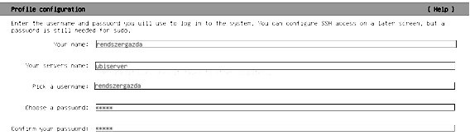

34. ábra: Ubuntu felhasználó létrehozása

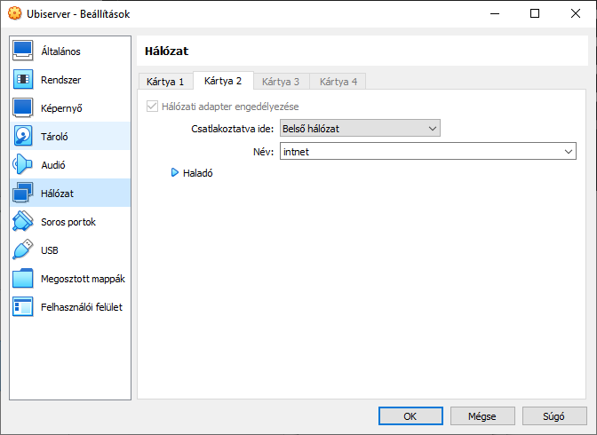

35. ábra: Új hálózati kártya hozzáadása

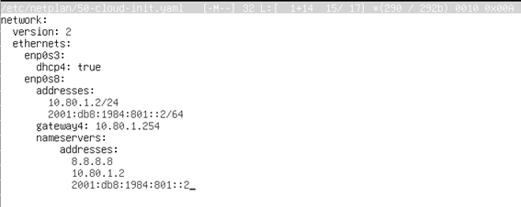

36. ábra: Az új hálózati kártya beállítása

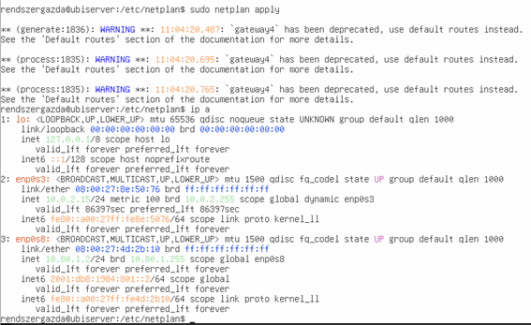

37. ábra: Az új kártya működésének tesztelése

## DHCP megvalósítása

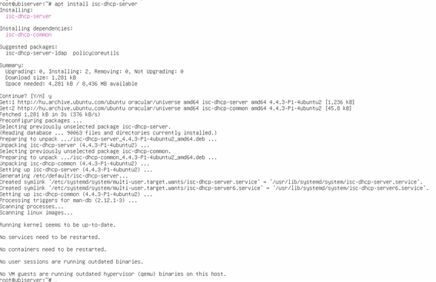

38. ábra: Szükséges csomagok letöltése és telepítése DHCP-hez

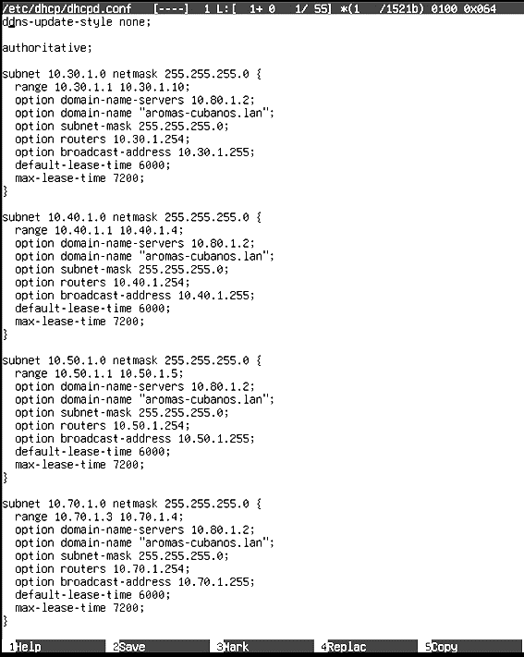

39. ábra: DHCP konfigurációs fájl (1. rész)

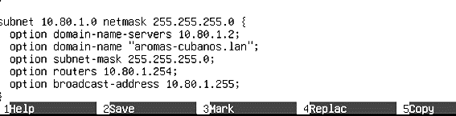

40. ábra: DHCP konfigurációs fájl (2. rész)

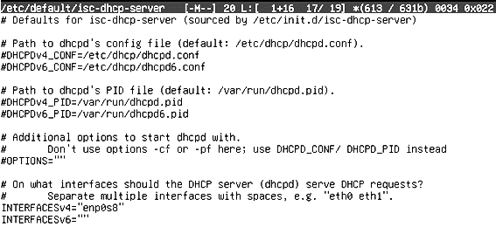

41. ábra: Címosztás interfészhez rendelése

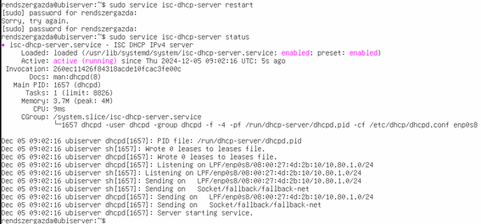

42. ábra: Szolgáltatás futásának ellenőrzése

## DNS szerver megvalósítása

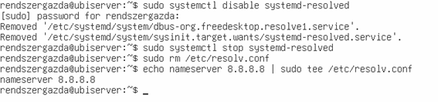

43. ábra: Jelenlegi konfiguráció leállítása és törlése

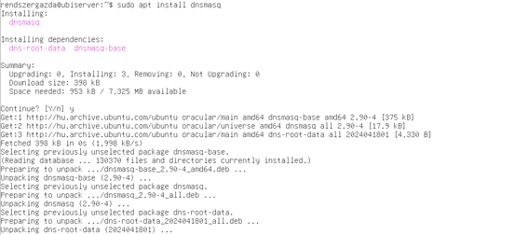

44. ábra:Szükséges csomagok letöltése és telepítése DNS-hez(1. rész)

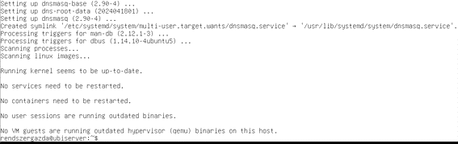

45. ábra: Szükséges csomagok letöltése és telepítése DNS-hez(2. rész)

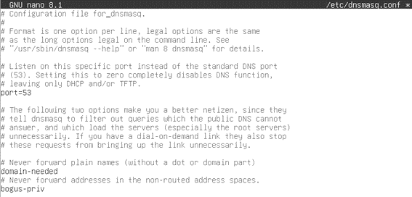

46. ábra: 53-as port beállítása

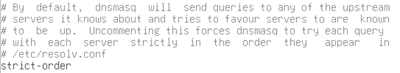

47. ábra: DNS szűrő beállítása

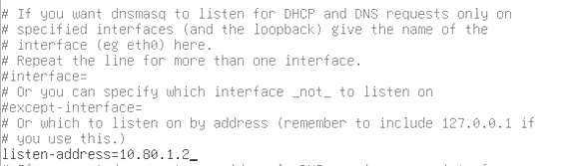

48. ábra: IP cím beállítása

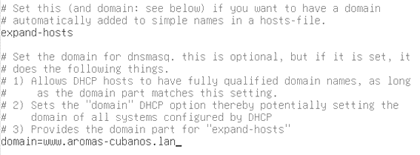

49. ábra: Weboldalunk domain-jének beállítása

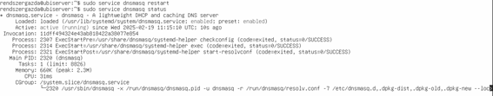

50. ábra: Szolgáltatás újraindítása és ellenőrzése



51. ábra: Szerver beállítása névszerverként (1. rész)

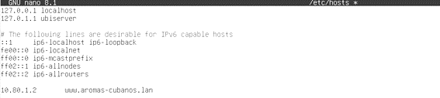

52. ábra: Szerver beállítása névszerverként (2. rész)

## HTTP/HTTPS szerver konfigurálása

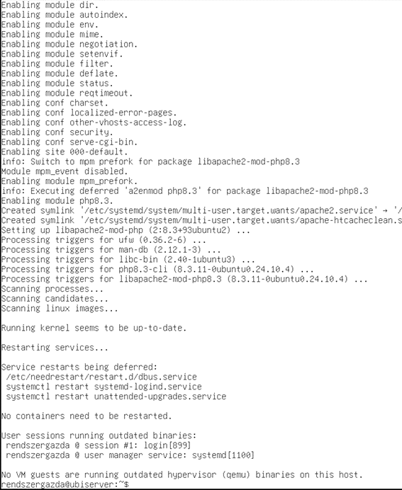

53. ábra: Szükséges csomagok letöltése és telepítése HTTPS-hez

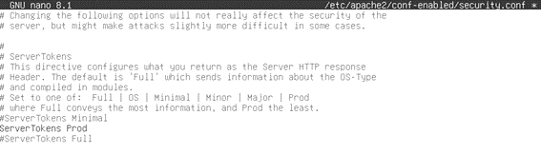

54. ábra: Minimális információátadás beállítása

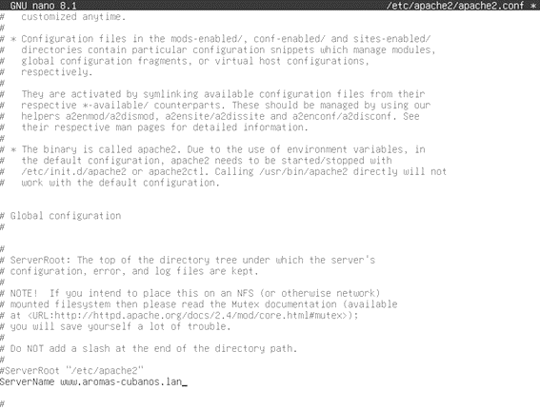

55. ábra: Szervernév beállítása

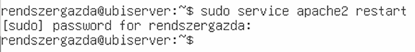

56. ábra: Szolgáltatás újraindítása



57. ábra: Jogosultág beállítás a mappára

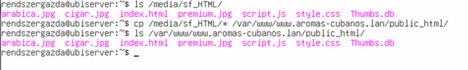

58. ábra: Előre elkészített fájlok átimportálása

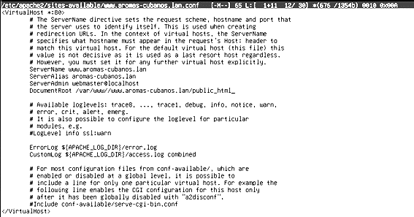

59. ábra: Weboldal konfigurációjának beállítása

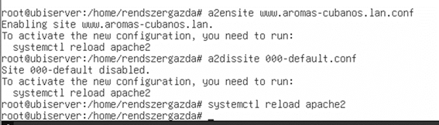

60. ábra: Új oldal aktiválása és régi oldal deaktiválása, majd a szolgáltatás újraindítása

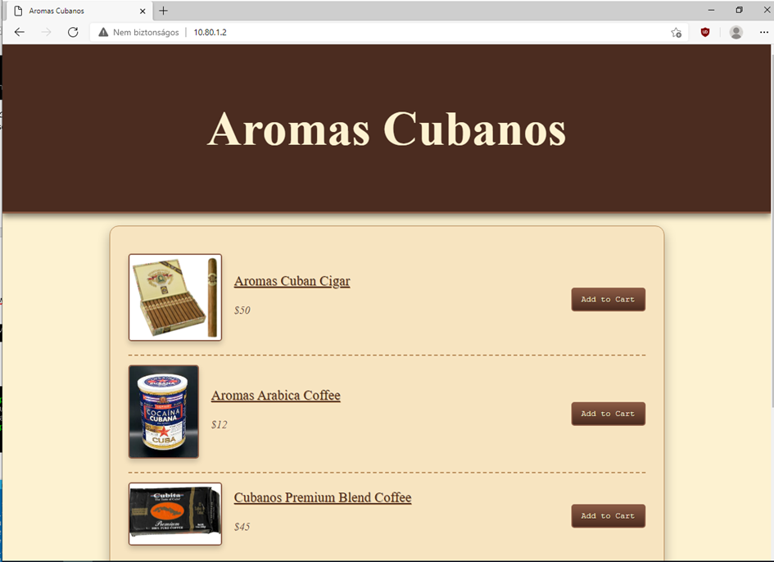

61. ábra: Weboldal elérés tesztelése

# Cisco Packet Tracer Tesztelés

## Teszteléshez használt szoftverek és/vagy parancsok

* show
* ping
* tracert
* ipconfig
* Beépített böngésző
* Beépített SSH kliens
* Beépített VPN kliens

## Trunk portok

* **Tesztelés megnevezése:** Trunk portok státuszának tesztelése
* **Elvárás:** A portok státuszát írja ki a show parancs után
* **Eredmény:** Sikeres a művelet
* **Bizonyíték:** (kép)

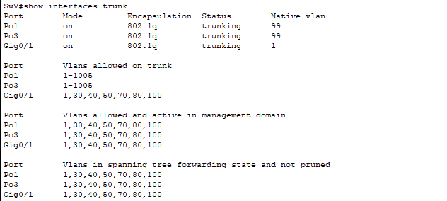

62. ábra: Trunk portok státusza

## VLAN elérési teszt

* **Tesztelés megnevezése:** Kapcsolat 2 különböző VLAN között
* **Elvárás:** A csomagok megérkezzenek és visszaküldje őket a célgép
* **Eredmény:** Sikeres a művelet
* **Bizonyíték:** (kép)

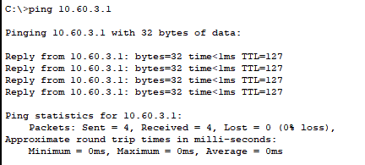

63. ábra: Ping Fd3 PC és Fvezetoseg PC közt

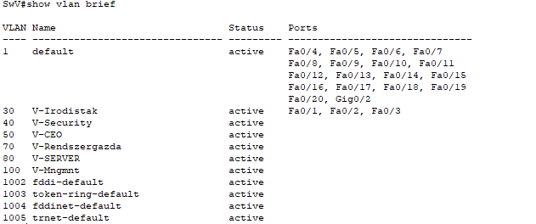

64. ábra: Adott VLAN-okhoz rendelt portok

## EtherChannel teszt

* **Tesztelés megnevezése:** EtherChannel-en keresztül elérés SwF és SwF2 kapcsolók közt
* **Elvárás:** A kapcsolók elérjék egymást egyik vonal lekapcsolása esetén is
* **Eredmény:** Sikeres a művelet
* **Bizonyíték:** (kép)

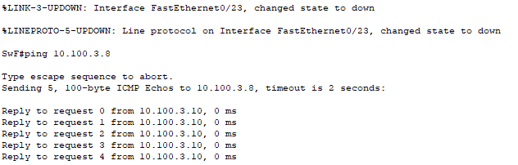

65. ábra: Pingelés EtherChannel-en keresztül

## HSRP teszt

* **Tesztelés megnevezése:** HSRP tesztelése, ha az egyik forgalomirányító nem elérhető
* **Elvárás:** A csomagok kimenjenek a másik forgalomirányítón
* **Eredmény:** Sikeres a művelet
* **Bizonyíték:** (kép)

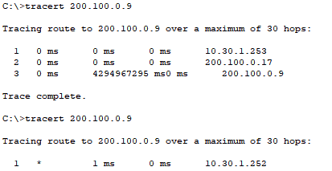

66. ábra: HSRP tesztelése

## Linux DHCP teszt

* **Tesztelés megnevezése:** DHCP tesztelése a Linux szerverről
* **Elvárás:** A Linux szerver osszon ki egy megfelelő IPv4 címet a célgépnek.
* **Eredmény:** Sikeres a művelet
* **Bizonyíték:** (kép)

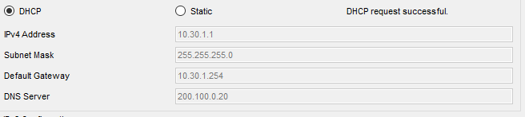

67. ábra: Linux IPv4 címkiosztása

## DHCP teszt

* **Tesztelés megnevezése:** DHCP tesztelése RF forgalomirányító
* **Elvárás:** Az RF forgalomirányító osszon ki egy megfelelő IP címet a célgépnek.
* **Eredmény:** Sikeres a művelet
* **Bizonyíték:** (kép)

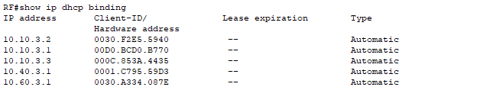

68. ábra: RF forgalomirányító által kiosztott IP címek

## DHCPv6 teszt

* **Tesztelés megnevezése:** DHCPv6 tesztelése
* **Elvárás:** Osszon ki egy megfelelő IPv6 címet a célgépnek.
* **Eredmény:** Sikeres a művelet
* **Bizonyíték:** (kép)

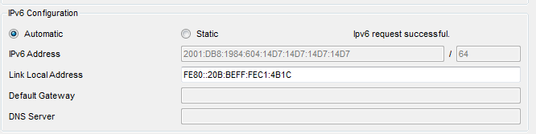

69. ábra: IPv6 címkiosztása

## ASA NAT teszt

* **Tesztelés megnevezése:** ASA tűzfal eszköz NAT teszt
* **Elvárás:** Az ASA tűzfal NAT-oljon
* **Eredmény:** Sikeres a művelet
* **Bizonyíték:** (kép)

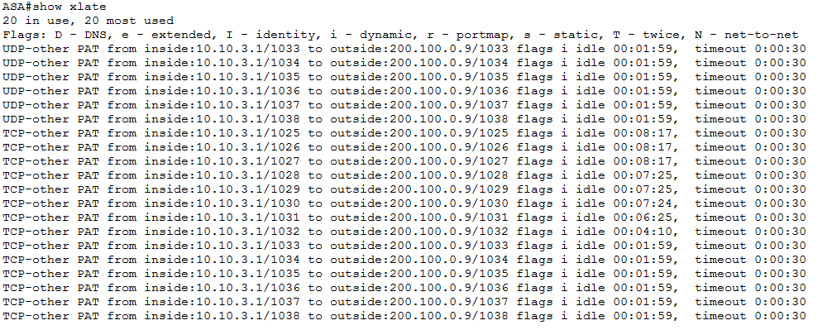

70. ábra: ASA NAT

## Dinamikus NAT teszt

* **Tesztelés megnevezése:** Raktár épület forgalomirányító PAT teszt
* **Elvárás:** A forgalomirányító Dinamikus NAT-ot hajtson végre
* **Eredmény:** Sikeres a művelet
* **Bizonyíték:** (kép)

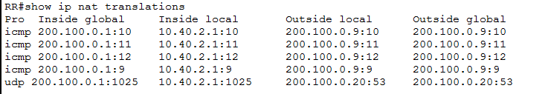

71. ábra: RR forgalomirányító NAT

## Forgalomirányítón Dinamikus és Statikus NAT teszt

* **Tesztelés megnevezése:** Vezetőség épület forgalomirányítójának NAT-olása
* **Elvárás:** A forgalomirányító NAT-oljon
* **Eredmény:** Sikeres a művelet
* **Bizonyíték:** (kép)

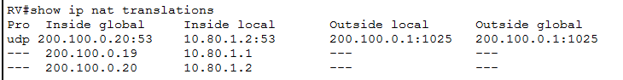

72. ábra: RV forgalomirányító NAT

## WiFi kapcsolat teszt

* **Tesztelés megnevezése:** AP-K tesztelése
* **Elvárás:** Az AP eszközre lehessen csatlakozni telefonnal internetelérés miatt
* **Eredmény:** Sikeres a művelet
* **Bizonyíték:** (kép)

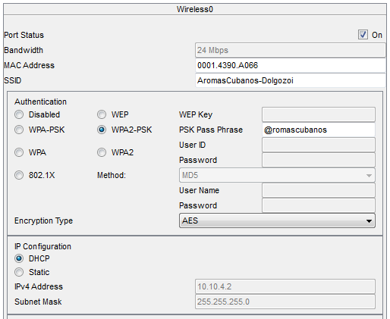

73. ábra: Dolgozói telefon felcsatlakozik az AP-re

## Feszítőfa protokoll teszt

* **Tesztelés megnevezése:** DHCP tesztelése a Linux szerverről
* **Elvárás:** A Linux szerver osszon ki egy megfelelő címet a tesztgépnek.
* **Eredmény:** Sikeres a művelet.
* **Bizonyíték:** (kép)

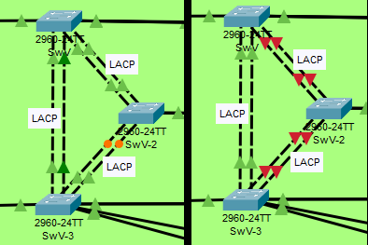

74. ábra: Tesztelés előtt és közbeni kép a topológiáról

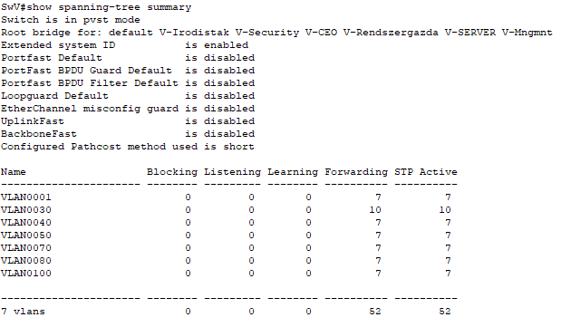

75. ábra: Feszítőfa protokoll összesítő show parancs kimenete

## SSH elérés teszt

* **Tesztelés megnevezése:** SSH elérés Fd3 PC-ről RF forgalomirányítóra
* **Elvárás:** A PC be tudjon lépni SSH-val a forgalomirányítóra
* **Eredmény:** Sikeres a művelet
* **Bizonyíték:** (kép)

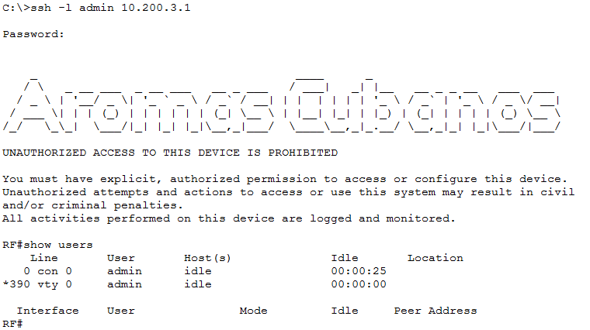

76. ábra: SSH belépés Fd3-ról RF-re

## HTTP és DNS Linux szerveren teszt

* **Tesztelés megnevezése:** HTTP és DNS tesztelése Fd1 PC-n
* **Elvárás:** A PC böngészőjében jelenjen meg a weboldal a domain alapján
* **Eredmény:** Sikeres a művelet
* **Bizonyíték:** (kép)

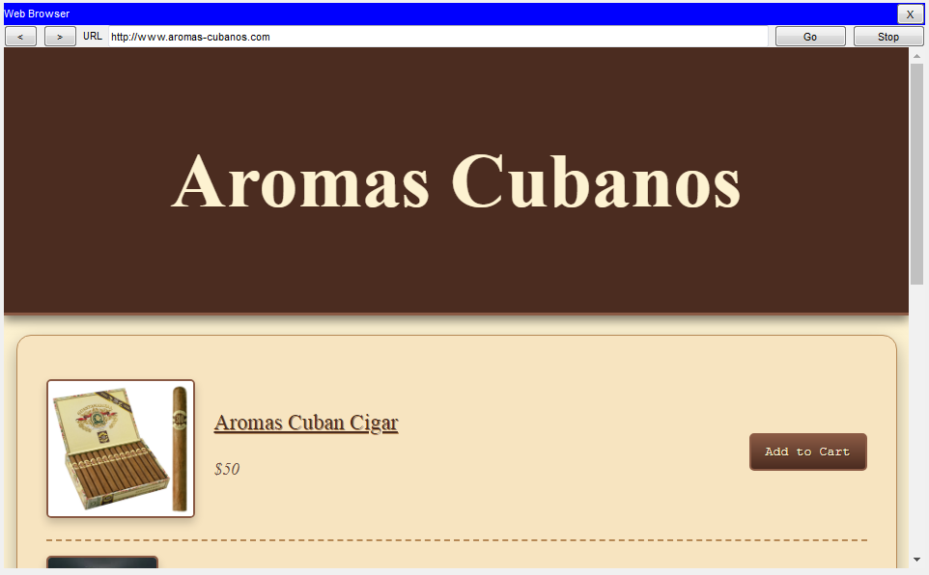

77. ábra: HTTP weboldal elérés

## HTTPS és DNS Linux szerveren teszt

* **Tesztelés megnevezése:** HTTPS és DNS tesztelése Fd1 PC-n
* **Elvárás:** A PC böngészőjében jelenjen meg a weboldal a domain alapján
* **Eredmény:** Sikeres a művelet
* **Bizonyíték:** (kép)

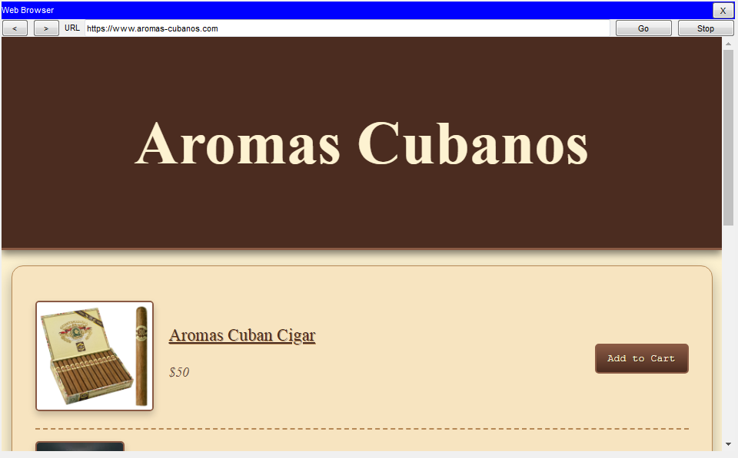

78. ábra: HTTPS weboldal elérés

## ACL teszt

* **Tesztelés megnevezése:** ACL RV eszköz teszt
* **Elvárás:** A felvett ACL-ek meg kell jelenjenek a show parancs után
* **Eredmény:** Sikeres a művelet
* **Bizonyíték:** (kép)

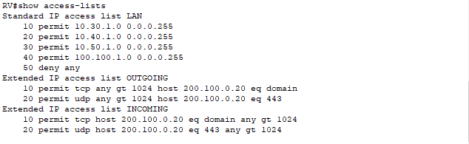

79. ábra: ACL-ek a vezetőség elsődleges forgalomirányítón

## CBAC teszt

* **Tesztelés megnevezése:** CBAC RV eszköz teszt
* **Elvárás:** A CBAC ki kell engedje a megadott üzeneteket
* **Eredmény:** Sikeres a művelet
* **Bizonyíték:** (kép)

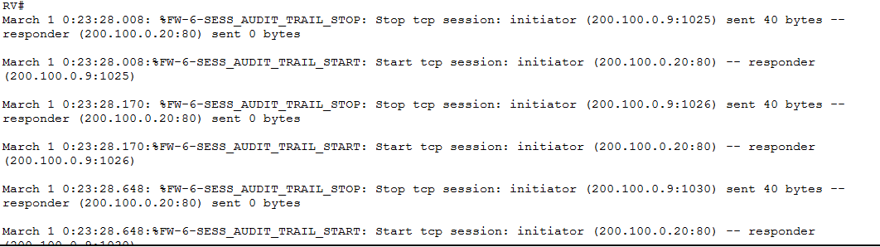

80. ábra: CBAC működése

## AAA teszt

* **Tesztelés megnevezése:** Felhasználó kérése a RADIUS szervertől
* **Elvárás:** Sikeres belépés az AAA felhasználóval
* **Eredmény:** Sikeres a művelet
* **Bizonyíték:** (kép)

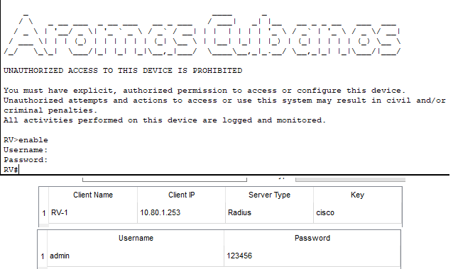

81. ábra: Belépési adatok és sikeres belépés

## Syslog teszt

* **Tesztelés megnevezése:** Naplózás Syslog-gal teszt
* **Elvárás:** Az eszköz naplózza az eseményeket
* **Eredmény:** Sikeres a művelet
* **Bizonyíték:** (kép)



82. ábra: Syslog naplózás szerver szemszögből

## NTP teszt

* **Tesztelés megnevezése:** NTP szerverrel időbeállítás
* **Elvárás:** Szinkronizálja az időt a szerverhez
* **Eredmény:** Sikeres a művelet
* **Bizonyíték:** (kép)



83. ábra: Időszinkronizálás NTP-vel

## VPN kapcsolat teszt

* **Tesztelés megnevezése:** VPN kapcsolat otthonról a vezetőségi épületbe
* **Elvárás:** A HOuser be tudjon VPN-ezni a hálózatba
* **Eredmény:** Sikeres a művelet
* **Bizonyíték:** (kép)

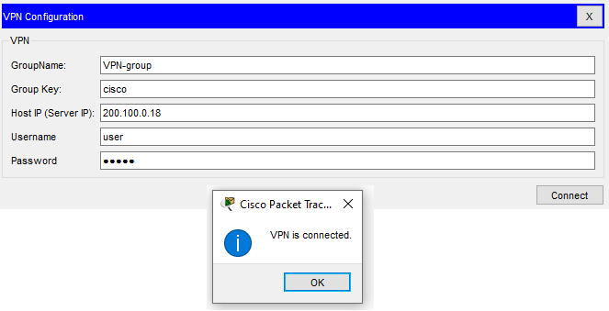

84. ábra: VPN kapcsolat tesztelése

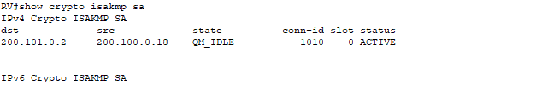

85. ábra: ISAKMP teszt

## Hálózatkonfigurációs program teszt

* **Tesztelés megnevezése:** Hálózatkonfigurációs program tesztelése
* **Elvárás:** A Python program megmutatja melyik eszközök vannak kötve az SwR-re
* **Eredmény:** Sikeres a művelet.
* **Bizonyíték:** (kép)

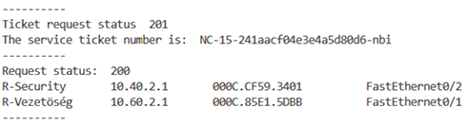

86. ábra: Hálózatkonfigurációs program kimenete

# Oracle VM VirtualBox tesztelés

## Teszteléshez használt tesztgép operációs rendszere0

* Windows 10 2022 (22H2)



## Windows szerver teszt

## Linux szerver teszt

### DHCP teszt

* **Tesztelés megnevezése:** DHCP tesztelése a Linux szerverről
* **Elvárás:** A Linux szerver osszon ki egy megfelelő címet a tesztgépnek.
* **Eredmény:** Sikeres a művelet.
* **Bizonyíték:** (kép)

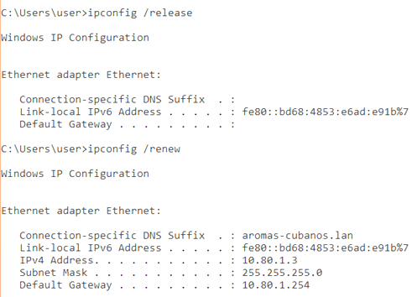

87. ábra: Linux szerver IPv4 címet osztott ki

### DNS teszt

* **Tesztelés megnevezése:** DNS tesztelése a Linux szerverről
* **Elvárás:** A Linux szerver DNS információkat küldjön
* **Eredmény:** Sikeres a művelet
* **Bizonyíték:** (kép)

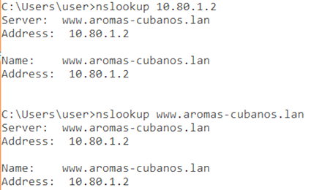

88. ábra: DNS tesztelése

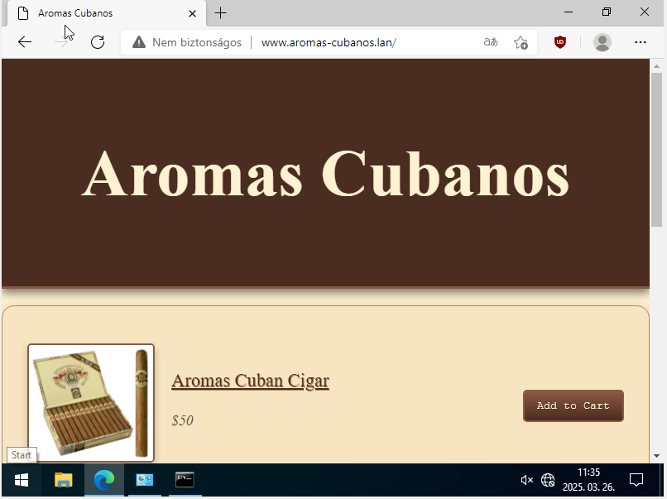

89. ábra: Weboldal elérése domain által

### HTTP/HTTPS teszt

* **Tesztelés megnevezése:** Weboldal elérés tesztelése a Linux szerverről
* **Elvárás:** A Linux szerveren futó weboldal elérhető legyen a tesztgépről
* **Eredmény:** Sikeres a művelet.
* **Bizonyíték:** (kép)



90. ábra: Weboldal elérhető a szerver IP címe alapján

# Felhasznált szoftverek

* Cisco Packet Tracer (v8.2.2)



* Github



* MS Onedrive



* MS Planner



* MS PowerPoint 2019



* MS Word 2019



* Oracle VM VirtualBox (7.0.10)



* Python 3.13.1 (v2022.16.1)



* Visual Studio Code (1.98.2)



# Ábrajegyzék

1. ábra: Teljes topológia képe 6

2. ábra: Raktár topológia 6

3. ábra: Kávézó topológia 6

4. ábra: Fejlesztés topológia 7

5. ábra: Vezetőség topológia 7

6. ábra: Második rétegbeli redundancia a Vezetőség épületben 30

7. ábra: Második rétegbeli redundancia a Fejlesztés épületben 33

8. ábra: Harmadik rétegbeli redundancia a Vezetőség épületben 34

9. ábra: Vezeték nélküli internetelérés topológiája a Raktár épületben 36

10. ábra: Vezeték nélküli internetelérés topológiája a fejlesztés épületben 37

11. ábra: Vezeték nélküli internetelérés topológiája a kávézó épületben 38

12. ábra: AP-K konfigurációja 39

13. ábra: AP-KG konfigurációja 39

14. ábra: FTTB összeköttetés a Fejlesztés és a Vezetőség épületek között 47

15. ábra: VPN elérés az RV forgalomirányító és Home User között 48

16. ábra: [Options] → [Preferences] → [Miscellaneous] fülnél bekapcsoljuk a külső elérést 50

17. ábra: Hálózati Kontroller beépítése a hálózatba 50

18. ábra: IP cím megadása a Hálózati Kontrollernek 51

19. ábra: Alapértelmezett átjáró beállítása a Hálózati Kontrolleren 51

20. ábra: Port megnyitása LAN-on 51

21. ábra: Elérés tesztelése külső böngészővel 51

22. ábra: Felhasználó létrehozása a Hálózai Kontrollerhez 52

23. ábra: Belépés a létrehozott felhasználóba 52

24. ábra: Hálózati Kontroller Webes felületének főoldala 53

25. ábra: SwR "enable" belépésének adatai 53

26. ábra: SwR hálózati eszközkénti hozzáadása 54

27. ábra: SwR hozzáadva hálózati eszközként és elérhető 54

28. ábra: SwR kapcsolón keresztül elérhető végponti eszközök és adataik 54

29. ábra: Hálózatkonfigurációs Python program 55

30. ábra: Python program kimenete 55

31. ábra: NTP konfigurációja a Linux szerveren 58

32. ábra: Syslog konfigurációja a Linux szerveren 58

33. ábra: NTP ellenőrzése RV forgalomirányítón 58

34. ábra: Ubuntu felhasználó létrehozása 91

35. ábra: Új hálózati kártya hozzáadása 91

36. ábra: Az új hálózati kártya beállítása 92

37. ábra: Az új kártya működésének tesztelése 92

38. ábra: Szükséges csomagok letöltése és telepítése DHCP-hez 93

39. ábra: DHCP konfigurációs fájl (1. rész) 94

40. ábra: DHCP konfigurációs fájl (2. rész) 94

41. ábra: Címosztás interfészhez rendelése 95

42. ábra: Szolgáltatás futásának ellenőrzése 95

43. ábra: Jelenlegi konfiguráció leállítása és törlése 96

44. ábra:Szükséges csomagok letöltése és telepítése DNS-hez(1. rész) 96

45. ábra: Szükséges csomagok letöltése és telepítése DNS-hez(2. rész) 96

46. ábra: 53-as port beállítása 97

47. ábra: DNS szűrő beállítása 97

48. ábra: IP cím beállítása 97

49. ábra: Weboldalunk domain-jének beállítása 97

50. ábra: Szolgáltatás újraindítása és ellenőrzése 98

51. ábra: Szerver beállítása névszerverként (1. rész) 98

52. ábra: Szerver beállítása névszerverként (2. rész) 98

53. ábra: Szükséges csomagok letöltése és telepítése HTTPS-hez 99

54. ábra: Minimális információátadás beállítása 99

55. ábra: Szervernév beállítása 100

56. ábra: Szolgáltatás újraindítása 100

57. ábra: Jogosultág beállítás a mappára 100

58. ábra: Előre elkészített fájlok átimportálása 100

59. ábra: Weboldal konfigurációjának beállítása 101

60. ábra: Új oldal aktiválása és régi oldal deaktiválása, majd a szolgáltatás újraindítása 101

61. ábra: Weboldal elérés tesztelése 101

62. ábra: Trunk portok státusza 102

63. ábra: Ping Fd3 PC és Fvezetoseg PC közt 103

64. ábra: Adott VLAN-okhoz rendelt portok 103

65. ábra: Pingelés EtherChannel-en keresztül 103

66. ábra: HSRP tesztelése 104

67. ábra: Linux IPv4 címkiosztása 104

68. ábra: RF forgalomirányító által kiosztott IP címek 105

69. ábra: IPv6 címkiosztása 105

70. ábra: ASA NAT 105

71. ábra: RR forgalomirányító NAT 106

72. ábra: RV forgalomirányító NAT 106

73. ábra: Dolgozói telefon felcsatlakozik az AP-re 106

74. ábra: Tesztelés előtt és közbeni kép a topológiáról 107

75. ábra: Feszítőfa protokoll összesítő show parancs kimenete 107

76. ábra: SSH belépés Fd3-ról RF-re 108

77. ábra: HTTP weboldal elérés 108

78. ábra: HTTPS weboldal elérés 109

79. ábra: ACL-ek a vezetőség elsődleges forgalomirányítón 109

80. ábra: CBAC működése 110

81. ábra: Belépési adatok és sikeres belépés 110

82. ábra: Syslog naplózás szerver szemszögből 111

83. ábra: Időszinkronizálás NTP-vel 111

84. ábra: VPN kapcsolat tesztelése 112

85. ábra: ISAKMP teszt 112

86. ábra: Hálózatkonfigurációs program kimenete 112

87. ábra: Linux szerver IPv4 címet osztott ki 113

88. ábra: DNS tesztelése 114

89. ábra: Weboldal elérése domain által 114

90. ábra: Weboldal elérhető a szerver IP címe alapján 115

Zoli: 120 oldal

Zalán: 100-110 oldal

Milán: 70 oldal